

Università degli Studi di Genova

Facoltà di Medicina e Chirurgia

Di.S.C.A.T.: Sezione di Chirurgia d’Urgenza

Tesi di Laurea:

“Prospettive dell’endoscopia virtuale in chirurgia”

Relatore:

Chiarissimo Professor
Mario Casaccia

Candidato:
Stefano Cucumazzo

Anno Accademico 2001-2002
“Πρϖτον μη βλαπτειν”
“Primum non nocere”
Ippocrate

Premessa.

I contenuti del lavoro che segue, sono stati sviluppati attraverso una ricerca effettuata consultando le pubblicazioni, multimediali e non, inerenti ai singoli argomenti qui trattati, dedicando particolare attenzione alle più recenti direttive diagnostiche dettate dagli organismi competenti per materia.
La parte relativa ai Training si è avvalsa della consulenza del Dott. Marco Casaccia che ha potuto sperimentare tali tecniche presso gli Expo ad esse dedicate.
Le argomentazioni sono state implementate attraverso le apparecchiature informatiche della Unità Operativa di Chirurgia d’Urgenza – Di.S.C.A.T. (Facoltà di Medicina e Chirurgia, Università degli Studi di Genova).

Ringraziamenti
Ringrazio il professor Mario Casaccia, Direttore della Cattedra di Chirurgia d’Urgenza della Facoltà di Medicina e Chirurgia dell’ateneo genovese, presso cui ho sviluppato la presente tesi di laurea.
Il mio ringraziamento va al reparto di Chirurgia d’Urgenza ed in particolare al Dott. Diviacco per l’aiuto, la consulenza, la guida e l’amicizia che mi ha dimostrato in questi anni di frequenza presso il reparto, e per aver contribuito attivamente al presente lavoro, fornendomi gli spunti da seguire nella stesura dello stesso.
La mia riconoscenza va al prof. Taviani e ai dottori Cordaro, Danovaro, Ieracitano, Molinello e Pianezza, per aver sostenuto il mio desiderio di conseguire la laurea.
Un grazie per il sostegno morale ai Dottori Ronzitti e Cuneo.
Desidero ringraziare mio padre e mio fratello.
Particolarmente ringrazio mia madre per aver contribuito alla battitura della presente.
Un grazie a Paola per la pazienza dimostrata.
Un grazie alla zia Diddy per aver tradotto Ippocrate al posto mio.

Indice
Introduzione | 5
Capitolo 1: La Realtà Virtuale | 7
- 1.1 I simulatori di volo | 9
- 1.2 I videogiochi | 14
- 1.3 La simulazione oltre la realtà | 15
Capitolo 2: Caratteristiche dei Processori | 16
- 2.1 Analisi storica dei costi | 23
Capitolo 3: Il Software | 24
- 3.1 Modalità di rappresentazione degli oggetti | 25
3.2 Le proiezioni ortogonali | 26
3.3 L’assonometria | 26
3.4 La prospettiva | 26
3.5 Le tecnologie per la visione tridimensionale | 27
3.6 Occhiali stereoscopici ad otturatori | 27
3.7 Gli HMD (Head Mounted Display) | 28
3.8 Le tecnologie di tracciamento e di manipolazione | 29
3.9 L’audio tridimensionale | 30
3.10 Un linguaggio per costruire mondi virtuali | 31
Capitolo 4: Introduzione all’Endoscopia Virtuale | 33
- 4.1 Metodi di acquisizione delle immagini | 33
- 4.2 Rendering con sottovolumi | 34
- 4.3 Considerazioni su limiti e scenari futuribili | 39
4.4 Un sistema di training per la chirurgia mini-invasiva basato sulla realtà virtuale | 44
- 4.5 Principi base | 45
4.5.1 Interazione chirurgica con modelli di organi deformabili: trazione taglio e applicazione di clip | 49
- 4.5.2 Simulazione di sanguinamento in un organo | 50
- 4.5.3 Simulazione di irrigazione ed aspirazione | 51
- 4.5.4 Modellamento di materiale per sutura | 52
- 4.5.5 Modellamento di oggetti elastodinamici | 53
- 4.5.6 Simulazione morfodinamica: la pulsazione | 56
- 4.5.7 Simulazione morfodinamica: la peristalsi | 57
- 4.5.8 Visualizzazione ed animazione di fumo | 57
- 4.5.9 Simulazione di sutura | 59
- 4.6 Studi sul training virtuale in laparoscopia | 60
- 4.7 I robot chirurgici | 63
- 4.8 Il “da Vinci” nel dettaglio | 65
- 4.9 Efficienza reale dei robot chirurgici | 66
- 4.10 Panoramica presso altri centri | 67
Capitolo 5: Prospettive future ed analisi delle soluzioni | 71
Conclusioni | 74
Bibliografia | 75

Introduzione

Il candidato esamina lo stato dell’arte della ricostruzione virtuale della realtà spaziale tridimensionale per quelle che sono le applicazioni nell’imaging medico sia diagnostico sia terapeutico ma soprattutto didattico.
In ogni settore dello scibile e della tecnica la formazione del personale richiede un periodo di training durante il quale vengono messe in pratica le nozioni apprese durante le fasi di preparazione teorica. Il training può essere particolarmente lungo e costoso se prevede l’utilizzazione di strumenti la cui accessibilità è limitata per ragioni economiche o di disponibilità o se si teme che un errore in fase di apprendimento possa provocare gravi danni. Il training è tanto più lungo e costoso quanto maggiore è la complessità delle azioni che devono essere intraprese e quanto maggiore è il costo delle attrezzature e degli eventuali “errori”.
Un altro campo di estremo interesse per l’applicazione dei simulatori è costituita da quelle situazioni che nella vita reale si incontrano di rado: si tratta di quelli che in medicina vengono descritti come “casi clinici rari”. Alcune situazioni sono così rare che anche un medico scrupoloso non riesce ad acquisire la necessaria esperienza se non con un tirocinio di molti anni anche se lavora in un centro specialistico o di riferimento per quel tipo particolare di malattia. In questi casi l’esperienza non può essere mai maturata in tempi ragionevolmente rapidi in quanto manca la materia prima su cui poter lavorare.
Da ciò deriva la necessità di dover simulare tutte quelle situazioni che nella vita reale si incontrano raramente oppure, anche se di riscontro frequente, l’errore e il conseguente danno assume un particolare significato morale ed economico.
Può sembrare strano, ma la simulazione in ambiente medico è in uno stadio embrionale; a parte la ovvia difficoltà che assume la simulazione di una realtà tanto vasta, complessa e articolata evidentemente il ritorno economico non è stato sufficiente a giustificare l’impiego dei mezzi economici e tecnici. Da una analisi della letteratura sembrerebbe che a mancare sia proprio il ritorno economico piuttosto che la difficoltà tecnica. Oggi esistono in commercio stazioni grafiche a costi irrisori, in particolare se il raffronto viene fatto con quanto disponibile solo un lustro fa.
Da ciò consegue che fino ad ora la formazione del medico appare più economica se praticata con i metodi tradizionali, cioè della pratica diretta con crescente coinvolgimento e responsabilizzazione sotto controllo tutorale; in effetti dalla revisione della letteratura sembra proprio che ci si trovi ancora in questa fase. L’uso dei simulatori è da considerarsi del tutto sperimentale e nessuna Scuola di Medicina ha ufficialmente introdotto questo metodo di apprendimento. Gli unici tentativi appaiono in una fase del tutto iniziale e sperimentale. Ciò non toglie che le applicazioni realizzate fino ad ora appaiano molto interessanti, molto equilibrate e estremamente utili tanto nella didattica quanto nell’applicazione clinica di pianificazione degli interventi. Questa sarà la vera rivoluzione della chirurgia alla quale assisteremo nell’arco di prossimi 5-10 anni: la diagnostica, la didattica e la possibilità di pianificare un intervento chirurgico stando dietro la console di un computer saranno momenti che si intersecheranno sempre di più. L’onere della esecuzione dell’intervento andrà a chi ha simulato meglio, a chi è stato certificato per quel tipo di intervento magari avendolo praticato solo al simulatore, o addirittura ad un robot dedicato controllato remotamente da un operatore.
Questa tesi vuole riportare l’esperienza personale nella realizzazione di un simulatore di endoscopia/laparoscopia virtuale ad uso didattico con cui accelerare la curva di apprendimento del futuro medico o dello specialista.

Capitolo 1: La Realtà Virtuale

Il concetto di realtà virtuale si trasformò in concretezza quando venne introdotto come punto focale del congresso della americana Siggraphs che si tenne a Boston nel 1989.
La ditta americana Silicon Graphics, in collaborazione con le Software House AutoDesk e VPL, furono le artefici della nuova tecnologia chiamata C.A.D.: Computer Aided Drawing.
Questo termine descrive un ambiente tridimensionale generato dal computer che può essere utilizzato da un utente per interagire con esso e con gli oggetti creati all’interno.
Il computer deve calcolare, elaborare e visualizzare le informazioni visive con una velocità tale da ingannare i sensi.
Sviluppata con l’intento di effettuare applicazioni quali i simulatori di volo, la realtà virtuale crebbe molto in fretta, svelando nuovi mondi nei videogames, costruzioni, arredamento, architettura, viaggi e molto altro, affermandosi in tutti quei campi ove una ricostruzione tridimensionale di questo o di quell’ambiente avrebbe portato beneficio in una scelta futura.
L’utente viene posto nell’ambiente in diversi modi, dal piccolo monitor del computer, allo schermo panoramico, al casco multimediale con display tridimensionale sfalsato e guanti interattivi dotati di “Force-FeedBack”, ritorno di forza. Termine questo utilizzato per indicare la risposta sensoriale generata attraverso il computer all’agire dell’utente.
Una ricostruzione in realtà virtuale molto famosa, fu quella generata per permettere la visita virtuale della Basilica di San Francesco d’Assisi, ove l’utente si trovava all’interno della navata centrale e, con l’utilizzo di un joystick, si poteva muovere all’interno della Basilica stessa, ora andando ad ammirare gli affreschi di Giotto, ora dirigendosi verso l’Altar Maggiore.
Che si tratti di un tour virtuale di una città, di una immersione subacquea o di una simulazione di volo, resta ferma una necessità fondamentale: la velocità del processore che dovrà effettuare i calcoli.
Nella creazione di un ambiente virtuale, per semplice che sia, l’ambiente stesso dovrà essere scomposto in formule matematiche che lo riproducano innanzitutto in forma elementare, e cioè in linee, poligoni e colori.

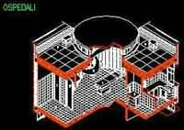

Effettuata questa prima opera di creazione essenziale degli ambienti che si vogliono riprodurre, dobbiamo dare loro una specie di identità, applicando alle dimensioni precedentemente definite ciò che in inglese viene chiamato “pattern”, modello. Questo pattern sarà il riempimento degli spazi creati dalle linee di costruzione precedentemente definite, che rappresentano lo scheletro dell’ambiente. A seconda dell’applicazione dell’ambiente quindi verranno applicati pattern differenti via via che si voglia rappresentare una parete bianca, una parete con delle rilevatezze o un affresco sulla parete stessa.
Per avere l’idea di essere immerso all’interno di un ambiente reale, l’utente dovrà avere la possibilità di potersi muovere liberamente all’interno di esso e di avere la percezione del movimento in tempo reale.
Queste linee guida essenziali per la creazione di un ambiente virtuale, presuppongono una quantità impressionante di calcoli: calcoli per il modello matematico di struttura essenziale, che verrà integrato ai pattern. Questi pattern potranno essere formati da diversi colori. Ovviamente trattandosi di un tentativo di rendere il più reale possibile qualcosa che reale non è, la gamma dei colori da impiegare deve abbracciare l’intero spettro visibile, vale a dire 16.8 milioni di sfumature. Ogni sfumatura avrà un suo valore matematico che l’elaboratore dovrà tenere in considerazione ogni qual volta dovrà rappresentarla.
A tutto ciò si aggiunge la possibilità che l’utente deve avere nel poter esplorare l’ambiente e quindi di potersi muovere all’interno generando una ulteriore entropia all’interno del sistema, dovendo il processore tener conto degli spostamenti segmentali che non si svilupperanno linearmente ma in ragione di un gradiente che tenderà a scemare mano mano che si allontani dall’utente.
Come doverosa conclusione del fatto, l’utente dovrà percepire i cambiamenti dell’ambiente che lo circonda in tempo reale non dovendo quindi attendere secondi affinché il computer elabori la situazione che si è venuta a modificare interagendo con l’ambiente stesso. Ciò vale a dire che l’elaboratore dovrà fornire risposte complete e competenti in guisa di 18 – 24 per secondo, utilizzando cioè la stessa frequenza dei fotogrammi cinematografici, in modo da non rendere palese il passaggio da una posizione all’altra.
Ipotizzando la creazione di un ambiente non particolarmente complesso ma sufficientemente completo, il quantitativo di calcoli che il processore deve poter effettuare viene a trovarsi in ragione di 20/30 milioni al secondo.
Ciò potrebbe far pensare ad una risoluzione ovvia del problema: giunti ad avere una potenza di calcolo sufficiente, si possono ricreare tutte le situazioni.
Ciò varrebbe solo per quelli che vengono definiti “ambienti elementari”, ambienti privi cioè di oggetti complessi ed eventualmente dotati di una loro cinetica di azione, rispondente a leggi fisiche o a comportamenti simulati dal computer al verificarsi di una determinata situazione, come ad esempio il comportamento A.I., Artificial Intelligence, che viene donato dal programmatore ai rivali nelle simulazioni di guerra nell’ambito dello studio di strategie di combattimento.
Laddove quindi si voglia far compiere al simulatore virtuale compiti via via più complessi, non si dovrà prescindere dal ragionare in termini di risorse che questi richiederà per poter adempiere ai compiti assegnatigli.
In “apertis verbis” è concettualmente errato pensare di aver raggiunto l’optimum in termini di potenza del processore quando questo è inserito all’interno di un simulatore, poiché così facendo si limitano le possibilità applicative del simulatore stesso, intese come capacità di generare scenari via via differenti per complessità, completezza e, di conseguenza, crescita a tutti i livelli dell’esperienza dell’utente.

- 1.1 I simulatori di volo

Si tratta di sistemi che partendo dalla conoscenza di leggi fisiche note, dai dati iniziali e dai dati introdotti di volta in volta dall’operatore, generano una soluzione che viene sottoposta ai nostri sensi anche mediante una ricostruzione virtuale della realtà.
I primi esempi di simulazione risalgono agli inizi del ‘900. In quel periodo non era possibile la simulazione numerica e pertanto venivano costruiti plastici in scala, anche di dimensioni enormi, dell’oggetto/situazione che si voleva mettere sotto test. Con opportuni aggiustamenti della scala dimensionale e temporale era possibile acquisire informazioni utili alla modifica del progetto originale. La possibilità di una simulazione numerica ha reso molto più semplice e snella la procedura della simulazione.
Uno dei campi in cui la simulazione ha preso piede con rapidità è stata la simulazione del volo degli aeromobili. Le tecniche di ricostruzione virtuale della realtà si adattano molto bene alla simulazione del volo degli aerei. Si può dire che quando è nato il primo aereo è nata anche la necessità di simulare, a terra e in condizioni di totale sicurezza, le tecniche di pilotaggio.
I primi simulatori erano del tipo meccanico e non avevano nessuna pretesa di ricostruire virtualmente l’ambiente che circondava l’aeromobile nel mondo reale. Con la disponibilità dei primi computer si è immediatamente provato a ricostruire oltre all’ambiente interno alla cabina di pilotaggio e agli inviluppi di volo anche l’ambiente esterno.
Molto schematicamente un simulatore è costituito dalle seguenti parti:

un programma, che in base alle leggi fisiche note, obbliga il simulatore a imitare il comportamento del sistema reale;
i dati di partenza dai quali far iniziare la simulazione;
una interfaccia con il personale in addestramento;
un sistema di registrazione degli eventi che consente di eseguire una valutazione del personale, ma anche di registrare ed eventualmente riprendere una sessione di addestramento da un punto specifico piuttosto che dall’inizio.

Detto così potrebbe sembrare molto semplice mettere insieme un simulatore, ma in realtà è estremamente complesso per i seguenti motivi:

le leggi fisiche che regolano i fenomeni della vita reale, in questo caso il volo di un aereo, non sono noti con precisione sufficiente a predire cosa può accadere come effetto di una certa azione;
l’interfaccia con il personale soggetto sottoposto al training deve essere quanto più simile possibile al mondo reale. Venendo all’esempio del simulatore di volo, non basta allestire una cabina di pilotaggio finta, ma è necessario ricreare un ambiente identico sotto tutti i punti di vista a quello reale. Suoni, rumori, immagini, sensazioni tattili e cenestesiche devono essere le stesse che il soggetto in fase di apprendimento ha già sperimentato e sperimenterà nel mondo reale. Per quanto attiene al canale visivo la computer-grafica ha permesso la simulazione sempre più realistica di scenari estremamente complessi. In pochi anni si è passati da una grafica fatta da poche centinaia di poligoni ai milioni di poligoni attuali, cosa che banalmente significa che la grafica ha raggiunto in molti casi un livello di somiglianza con la realtà molto spinta. L’interfaccia grafica è quella che viene maggiormente privilegiata rispetto agli altri canali sensoriali in quanto è quella che filogeneticamente è maggiormente prona a incanalare grandissime quantità di dati verso l’elaborazione cosciente.

All’inizio, cioè negli anni ’50 e ’60, questi simulatori erano a disposizione solo dei militari, ma quando ci si rese conto dell’enorme potenziale che possedevano il salto all’aeronautica civile fu per così dire spontaneo e fisiologico.
La spinta maggiore all’adozione dei simulatori di volo è venuta sicuramente dai costi altissimi del volo su apparecchi reali: un aereo di linea come il Boeing 747 costa circa 10 milioni di Euro e consuma circa 20 tonnellate di carburante all’ora (circa 15.000 €/ora). Ne consegue che addestrare un pilota su questo aereo è estremamente costoso e alla portata di pochissime compagnie aeree. Un simulatore di volo ha costi molto elevati di acquisto e gestione, ma detti costi sono solo una minima frazione del costo dell’aereo reale e della sua gestione.
Oggi il training per ottenere la certificazione del pilota di un aereo di linea prevede un periodo di addestramento al simulatore e un aggiornamento periodico sempre al simulatore. Questa politica non è solo dettata dai costi molto più contenuti del volo simulato rispetto a quello reale, ma anche dalla possibilità di andare al di là delle condizioni di utilizzo normale dell’aeromobile potendo sperimentare situazioni di emergenza (atterraggi di emergenza, perdita di un propulsore in fase di decollo, perdita esplosiva della pressurizzazione, etc.) che per motivi ovvi non sono praticabili su aeromobili reali. In questo modo la simulazione si pone oltre il normale addestramento potendo verificare le capacità di reazione a situazioni impreviste.
Dopo i simulatori di volo sono stati sviluppati sistemi di simulazione di ogni genere di mezzo e di impianto: esistono simulatori di centrali elettriche, elicotteri, impianti nucleari, navi, sottomarini, carri armati, treni, sale da concerto, ponti, grattacieli, etc., ma la filosofia di base rimane sempre la medesima: la simulazione va ben oltre quanto praticabile nel mondo reale, ha costi più contenuti ed è totalmente sicura.

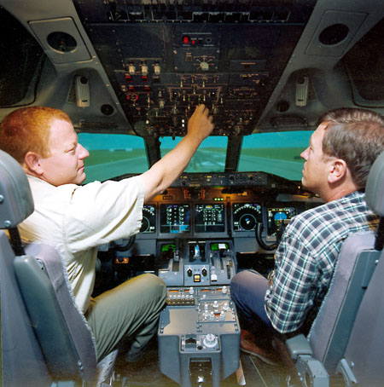
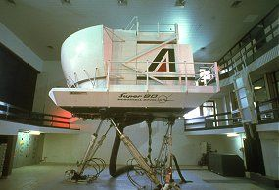

Detto in termini più generali i simulatori si prestano al training del personale a costi insignificanti rispetto al tirocinio sull'impianto reale e inoltre ogni fase può avvenire nella massima sicurezza senza alcun danno agli operatori o a terzi in caso di errore. Anzi l’errore è particolarmente utile in quanto permette di valutare le capacità del personale di gestire una situazione d’emergenza e non prevista.
Recentissima è la realizzazione di sistemi di simulazione di disastri; ovviamente tali eventi non possono mai essere sperimentati realmente e solo con la simulazione virtuale si può studiare l’evoluzione del fenomeno. Nel corso del 2001 questi simulatori sono stati certificati per i crash-tests automobilistici; prima di omologare una autovettura gli enti nazionali di certificazione richiedono l’esecuzione di crash-tests per verificare la sicurezza del mezzo. Si tratta di prove lunghe, costose e distruttive. I simulatori possono accorciare i tempi necessari all’omologazione, e ridurre i costi.

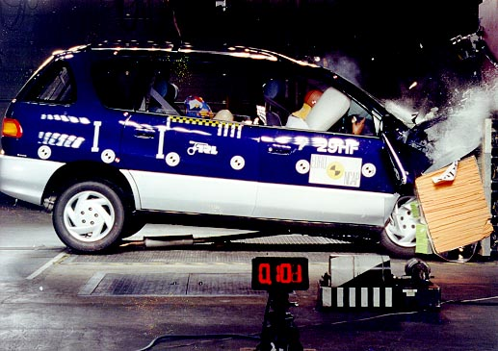

- 1.2 I videogiochi

I videogiochi domestici sono la forma molto economica e semplificata dei simulatori professionali. Al loro interno sono presenti sia l’elaboratore che provvede a “macinare” i dati della situazione iniziale in base alle leggi fisiche note e in base a quanto richiesto di volta in volta dall’utilizzatore, sia il sistema che si incarica di interfacciarsi con l’utilizzatore. Per lo più si tratta di interfacce grafiche molto sofisticate che consentono una sorprendente somiglianza con la realtà.
Anche in questo caso, come per i simulatori visti prima, l’interfaccia grafica è quella che viene maggiormente privilegiata rispetto agli altri canali.
Con essi i giovani, ma anche i meno giovani, sperimentano situazioni estreme comodamente seduti in poltrona e senza tema di provocare danni ai mezzi che pilotano o a loro stessi. Il livello di coinvolgimento sensoriale, pur interessando solo i canali visivo e uditivo, è talmente elevato da raggiungere un enorme senso di realismo.
Il mercato dei videogiochi ha alcune particolarità degne di nota, poiché data la complessità e la richiesta di potenza di quelli che agiscono per esempio in grafica soggettiva, e che seppur in minor misura quindi possono essere paragonati a simulatori di un livello decisamente molto alto, tendono a funzionare solo in presenza di alcune caratteristiche del computer.
E’ infatti nota ai giovani appassionati la rincorsa continua al miglioramento delle prestazioni del proprio personal computer, in quanto la scheda grafica, la memoria volatile o quella di massa, risultano essere insufficienti per poter permettere all’ultimo videogioco uscito sul mercato di poter funzionare correttamente, laddove per correttamente si intenda senza sbalzi o spazi morti tra un frame e l’altro.
Rappresentano quindi una nicchia di mercato che spinge l’industria informatica verso un continuo rinnovarsi.
E’ curioso peraltro osservare come i requisiti di sistema, intesi come l’insieme di periferiche e del loro livello di potenza e complessità, richiesti dall’ultimo videogame lanciato sul mercato in ordine di tempo, anticipi le richieste in termini nuovamente di requisiti di sistema da parte di software applicativo professionale che verrà immesso sul mercato con uno stacco oscillante tra cinque e sette mesi.

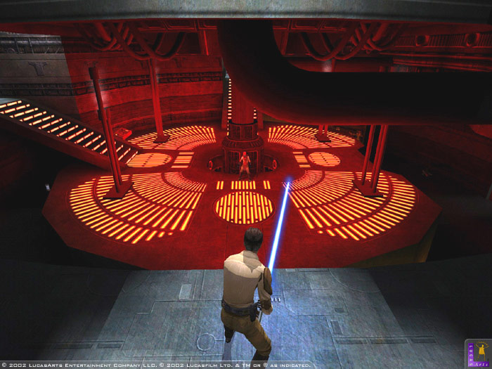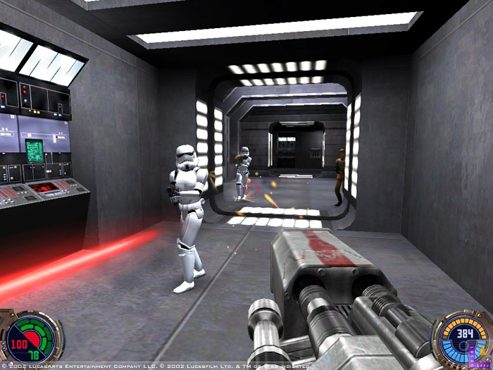

1.3 La simulazione oltre la realtà

In conclusione la simulazione va oltre l’obiettivo iniziale di training del personale, e consente una vera esplorazione della realtà non mediante un esperimento, perché non c’è alcun esperimento nel reale, e non si tratta nemmeno di una indagine puramente teorica in quanto l’elaborazione teorica è limitata alla realizzazione iniziale del modello e alla comprensione delle leggi fisiche che lo governano. Si tratta di un vero esperimento virtuale che ci consente di sottoporre a test le conoscenze teoriche, ma in ogni caso rappresenta una autentica esplorazione del mondo reale che altrimenti sarebbe difficile o costoso condurre
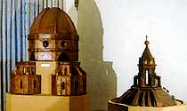
Modello della cupola del Brunelleschi

Capitolo 2: Caratteristiche dei processori

In un computer il processore costituisce il nucleo attorno al quale si integrano tutte le altre componenti. Senza voler fare dei paragoni, tanto superficiali quanto poco rispettosi del nostro essere, costituisce il “cervello” delle “macchine pensanti”. In realtà non basta solo il processore per realizzare un buon computer, anzi si tratta di integrare componenti diversi fino ad ottenere un sistema ottimizzato per lo svolgimento del compito che ci si era prefissati in fase di progetto. Esistono dunque computer specifici per la grafica, altri per il calcolo numerico, altri ancora per la gestione di grosse quantità di dati statistici. L’elemento comune rimane comunque il processore; in questo paragrafo prenderemo in esame alcune caratteristiche tecniche dei processori destinati al mercato consumer e il loro costo.
Nel corso degli anni si è andata delineando una tendenza, che non mostra il minimo segno di flessione, secondo la quale le caratteristiche tecniche, in particolare la velocità di elaborazione, sono andate aumentando. Nel mercato consumer si assiste a un raddoppio delle prestazioni con una cadenza di circa 7-9 mesi mentre i costi segnano una diminuzione costante e progressiva. Ciò significa che oggi sono disponibili per l’utente domestico macchine con prestazioni strabilianti a una frazione dei costi con cui anni addietro un centro di ricerca acquistava un computer dipartimentale, ma con prestazioni che oggi possiamo definire “storiche” se non “preistoriche”.
Ecco una breve cronologia degli eventi che si sono susseguiti nell’ambito informatico nell’arco degli anni.

500 A.C. | L’abaco viene utilizzato per la prima volta dai Babilonesi, per facilitare i calcoli matematici. L’abaco nella sua forma attuale compare per la prima volta in Cina attorno al 1100
1970 | Steve Geller, Ray Holt ed un team di AiResearch and American Microsystems terminano lo sviluppo di un micro computer da alloggiare nella plancia di comando del jet militare F14A “TomCat”
1972 | Intel produce il processore 8008, CPU sperimentale creata a scopo di ricerca per applicazioni future. L’8008 non verrà messa in commercio
1975 | Bill Gates e Tom Allen fondano la Microsoft.
1976 | Intel produce il processore 8085, anche questa per scopi di ricerca
1976 | Viene prodotto il CRAY 1, il primo supercomputer sviluppato per il pubblico. Contiene 200.000 circuiti integrati e viene raffreddato tramite gas Freon. Può compiere 150 milioni di operazioni in virgola mobile per secondo. Cray 1 rappresenta ancora adesso l’unità di misura informale per la velocità della potenza dei SuperComputer, che intorno al 1990 hanno raggiunto il valore di 1000 CRAY. Lo sviluppo dei CRAY seguirà una strada parallela a quella dei computer commerciali e, pur costituendo una nicchia di mercato particolarmente limitata, verranno utilizzati per le previsioni del tempo, risoluzione di problemi fisici e matematici complessi e animazione in post-produzione nei film con effetti speciali computerizzati.
1978 | Intel produce il processore 8086, la prima CPU ad uso commerciale a 16 bit. La prima versione venne giudicata troppo costosa da parte dell’IBM che utilizzerà per i propri computer una versione più semplice chiamata 8088, a 8 bit, al fine di ridurre i costi del primo Personal Computer IBM. Il largo successo dell’operazione, spianò la strada ai cosiddetti processori x86, che da allora vengono utilizzati su tutte le macchine compatibili. La frequenza di calcolo è di 4,77 Mhz per la prima release, seguita da 8 e 10 Mhz nelle versioni successive. Contiene l’equivalente di 29.000 transistor  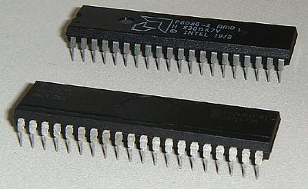
1980 | Viene iniziato lo sviluppo del PC-DOS, primo sistema operativo, termine questo che indica un software in grado di mettere in relazione l’utente al P.C. tramite un quantitativo ragionevole di comandi da conoscere ed impartire. Il DOS viene ideato per sostituire il CP/M-86, primo set di comandi in grado di poter impartire istruzioni al 8086.
1981 | Microsoft viene incaricata dall’IBM di sviluppare il DOS. Nasce MS-DOS, primo sistema operativo commerciale
1982 | Intel produce il processore 80286. Sopporta frequenze di utilizzo pari a 20 MHz ed implementa una operazione molto importante rispetto all’8086, la modalità protetta, che permette al computer di accedere a molta più memoria volatile rispetto al precedente. Contiene 134.000 transistor
1985 | Intel produce il processore 80386 DX. La frequenza supportata è di oltre 33 Mhz. E’ il primo processore a funzionare in modalità 32 bit e può gestire potenzialmente oltre 4 Giga Bytes di memoria fisica e 64 terabytes di memoria volatile . Contiene 275.000 transistors  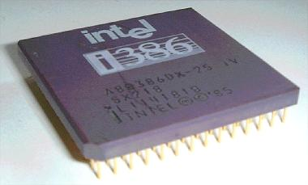
1989 | Intel produce il processore 80486. Contiene l’equivalente di 1.200.000 transistors. La prima versione reggeva la frequenza di 25MHz, mentre con le successive versioni, la DX2 e la DX4 si raggiunsero frequenze pari a 100 MHz. Il 486SX rappresentò una versione economica che si adattava alle finanze delle piccole e medie imprese, essendo limitata solo dalla mancanza del co-processore matematico presente invece nelle versioni più potenti. Tale mancanza non era sensibile in quanto rallentava le procedure solo del 25% nei soli casi di calcoli in virgola mobile oltre al nono decimale  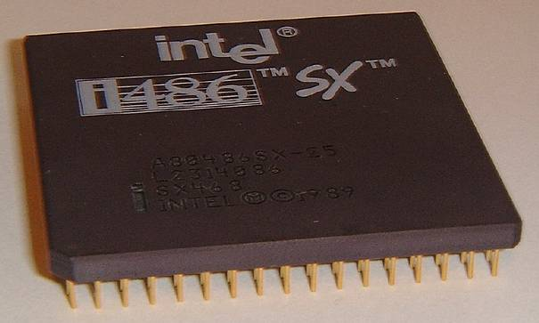
1992 | Nasce Wolfenstein 3D, primo videogioco in grafica soggettiva che immette l’utente in un ambiente virtuale, anche se scarno ed elementare in quanto a dettagli e risoluzione.
1993 | La ID software lancia sul mercato DOOM. Nato come versione più raffinata e curata di Wolfenstein 3D, questo videogioco, introducendo novità come la visuale esterna al campo di gioco, trasforma il P.C. in una vera macchina per giocare, immergendo l’utente in una realtà virtuale molto accurata, grazie anche all’introduzione dei cosiddetti “Force Feedback Joystick”: controller di movimento caratterizzati da una risposta meccanica a ciò che avviene all’interno del gioco.
1993 | Intel inizia la commercializzazione del processore pentium. La prima versione regge frequenze di 60 e 66 Mhz. L’equivalente in transistor è di 3.100.000.
1994 | Intel ritira dal mercato le versioni a 60 e 66 MHz del pentium, sostituendole con il pentium 75 MHz. Tale sostituzione si rende necessaria per un errore all’interno del set di comandi delle prime versioni del pentium che causavano errori nell’utilizzo di calcoli a virgola mobile. La cyrix e la AMD, nate come concorrenti della Intel, cavalcarono l’onda del malcontento degli utenti, amplificando la reale entità del danno e si proposero come alternativa alla Intel stessa che, di fatto fino a quel momento aveva il monopolio del mercato dei microprocessori  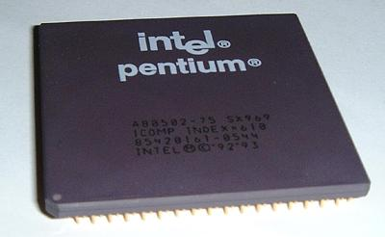
1994 | ID mette sul mercato DOOM II, caratterizzato da significative migliorie rispetto al predecessore, richiedenti queste maggiore potenza in termini di memoria volatile e potenza di scheda video
1995 | Intel produce il Pentium Pro. Contiene 5.500.000 transistor e regge frequenze intorno ai 200MHz. L’architettura del processore non si discosta però sostanzialmente da quella dei predecessori
1996 | Id produce Quake. Questo videogioco rappresenta un drammatico aumento delle richieste hardware e software rispetto agli anni precedenti, seguito da una resa grafica poco o punto distinguibile dalla realtà
1997 | Il mercato dei videogames vede l’introduzione da parte di intel del processore pentium MMX. Tale processore vede integrate le istruzioni di gestione della grafica per videogiochi e conseguente riduzione dei tempi di attesa in termini di frame delay.
1997 | IBM produce Deep Blue, un computer su base commerciale allestito con un processore della cyrix. Deep Blue batterà a scacchi Gary Kasparov, il russo campione del mondo di scacchi
1998 | Intel produce il pentium II con frequenza massima supportata di 300 MHz. I transistors sono 7.500.000
1999 | Intel produce la versione 333Mhz del pentium II, utilizzando una tecnologia che permette di inserire transistors ogni 0.25 micron
1999 | AMD lancia sul mercato il processore K6-III a 400 MHz. In alcuni test supera in performance il prototipo intel pentium III. Contiene approssimativamente 23 milioni di transistors
1999 | AMD produce il processore Athlon 750 MHz
2000 | AMD, con il suo processore Athlon 1GHz è la prima ditta che raggiunge e supera il limite del miliardo di Hertz.
2000 | Intel produce una piccolissima fornitura di pentium III ad un GHz, che risulta essere molto più costoso della concorrente AMD
2000 | Intel lancia sul mercato il processore pentium 4. La velocità è di 1400 MHz
Luglio 2002 | Lo state-of-art della velocità nei processori è rappresentato dal pentium 4 a 2530 MHz, e monta un transistor ogni 0.13 micron
X il 2005 | Intel prospetta la creazione di un processore chiamato in codice TeraHertz che raggiungerà la velocità di 1000 miliardi di Hertz con una quota di transistor pari a 25 volte quella attualmente disponibile per il pentium 4

La tabella seguente invece reca informazioni più intuitive riguardo la sempre maggiore fornitura di potenza da parte dei processori:

Processore | Data (commercializzazione) | Bit | Clock  (frequenza in MHz) | Transistor (10⁶)
8086 | 1978 | 16 | 5 | 0.029
8086 | 1978 | 16 | 8 | 0.029
8086 | 1978 | 16 | 10 | 0.029
80286 | 1982 | 16 | 6 | 0.134
80286 | 1982 | 16 | 10 | 0.134
80286 | 1982 | 16 | 12 | 0.134
I386DX | 1985 | 32 | 16 | 0.275
I386DX | 1987 | 32 | 20 | 0.275
I386DX | 1988 | 32 | 25 | 0.275
I386DX | 1989 | 32 | 33 | 0.275
I386SX | 1988 | 32 | 16 | 0.275
I386SX | 1989 | 32 | 20 | 0.275
I386SX | 1989 | 32 | 25 | 0.275
I386SX | 1992 | 32 | 33 | 0.275
I389SL | 1990 | 32 | 20 | 0.855
I386SL | 1990 | 32 | 25 | 0.855
I486DX | 1989 | 32 | 25 | 1,2
I486DX | 1990 | 32 | 33 | 1,2
I486DX | 1991 | 32 | 50 | 1,2
I486SX | 1991 | 32 | 16 | 1,185
I486SX | 1991 | 32 | 20 | 1,185
I486SX | 1991 | 32 | 25 | 1,185
I486SX | 1992 | 32 | 33 | 0,9
I486DX2 | 1992 | 32 | 50 | 1,2
I486DX2 | 1992 | 32 | 66 | 1,2
I486DX4 | 1994 | 32 | 75 | 1,6
I486DX4 | 1994 | 32 | 100 | 1,6
Pentium | 1993 | 32 | 60 | 3,1
Pentium | 1993 | 32 | 66 | 3,1
Pentium MMX | 1997 | 32 | 166 | 4,5
Pentium MMX | 1997 | 32 | 200 | 4,5
Pentium MMX | 1997 | 32 | 233 | 4,5
Pentium MMX | 1997 | 32 | 266 | 4,5
Pentium PRO | 1995 | 32 | 150 | 5,5
Pentium PRO | 1995 | 32 | 180 | 5,5
Pentium PRO | 1995 | 32 | 200 | 5,5
Pentium II | 1997 | 32 | 233 | 7,5
Pentium II | 1997 | 32 | 266 | 7,5
Pentium II | 1997 | 32 | 300 | 7,5
Pentium II | 1998 | 32 | 333 | 7,5
Pentium II | 1998 | 32 | 350 | 7,5
Pentium II | 1998 | 32 | 400 | 7,5
Pentium II | 1998 | 32 | 450 | 7,5
Pentium III | 1999 | 32 | 450 | 9,5
Pentium III | 1999 | 32 | 500 | 9.5
Pentium III | 1999 | 32 | 550 | 9,5
Pentium III | 1999 | 32 | 600 | 9,5
Pentium III | 1999 | 32 | 733 | 28
Pentium III | 2000 | 32 | 800 | 28
Pentium III | 2000 | 32 | 933 | 28
Pentium III | 2000 | 32 | 1000 | 28
Pentium III | 2000 | 32 | 1130 | 28
Pentium P4 | 2000 | 32 | 1400 | 40
Pentium P4 | 2001 | 32 | 1500 | 40
Pentium P4 | 2001 | 32 | 1600 | 40
Pentium P4 | 2001 | 32 | 1700 | 40
Pentium P4 | 2002 | 32 | 1800 | 40
Pentium P4 | 2002 | 32 | 1900 | 40
Pentium P4  Luglio 2002 | 2002 | 32 | 2530 | 40

Tale tabella permette di costruire il seguente grafico:
Dal grafico, che abbraccia il periodo dal 1978 al 2002 con una netta sovrapposizione in termini di periodo/processore, si evince come, nel passare degli anni, la potenza di calcolo a disposizione definisca una funzione iperbolica.

- 2.1 Analisi storica dei costi

E’ peraltro interessante notare una particolarità di tipo economico, e cioè che i costi di acquisto di un processore sono rimasti invariati nel tempo, configurando quindi, se messi in relazione all’inflazione, addirittura un calo dei costi stessi.
Se ulteriormente si mettono in rapporto le risorse necessarie per acquistare un prodotto appartenente ad una determinata fascia con l’andamento dei prezzi nel corso degli anni, si verifica come l’investimento vari solo con la fascia attuale di potenza e non con la potenza assoluta.
Ciò significa che, ottimizzando i materiali non acquistando apparecchiature monolitiche non scalabili, il costo del rinnovo dei materiali rimane costante a fronte di una implementazione sostanziale delle capacità di calcolo e, nel caso dei simulatori, della potenza di elaborazione che si traduce nella possibilità costante di creare scenari sempre nuovi e più complessi.

Capitolo 3: Il software

La parola software nasce come contrapposizione alla parola hardware che significa ferramenta, ferraglia.

In ambito informatico l’hardware rappresenta tutto ciò che si può toccare, vedere e riconoscere nell’ambito di una apparecchiatura informatica. Appartengono quindi all’hardware la CPU o processore, le periferiche esterne od interne e la memoria volatile.

Per quanto riguarda le memorie di massa, esse vengono incluse nella catalogazione che le vuole appartenenti alle periferiche, per lo più interne

All’ hardware, parte pesante del computer si contrappone quindi il software, neologismo che indica l’insieme di dati presenti su quel computer e senza i quali il computer non può funzionare.

Normalmente il software viene ad essere diviso in tre grandi categorie:

Il software di sistema, o sistema operativo propriamente detto, che provvede al funzionamento della macchina. In effetti un computer senza software di sistema non può funzionare in quanto non saprebbe dove andare a reperire le informazioni necessarie per il compimento delle operazioni elementari. In effetti un computer è una apparecchiatura elettronica atipica: a differenza di tutte le altre, le quali hanno insita nella loro costruzione la modalità di funzionamento, il P.C. non ha nulla di prestabilito, avendo bisogno ad ogni accensione, delle istruzioni necessarie per il funzionamento. Tale aspetto, che può sembrare a prima vista un limite, rappresenta in realtà un grande vantaggio poiché si può tranquillamente affermare che al cambiamento del software corrisponde una modifica delle potenzialità della macchina.

I software applicativi, o programmi, che provvedono alle funzioni per le quali quel computer è stato adibito. Così quando vorrò scrivere un testo utilizzerò un programma di editing di documenti, quando vorrò navigare utilizzerò un browser e così via. I programmi si identificano con le funzioni quindi, laddove manca il programma il computer, pur perfettamente funzionante, non potrà compiere quella funzione. A tale proposito è utile ricordare come la qualità del programma stesso influenzi il prodotto finale dell’utente, secondo l’assioma “ad un brutto programma corrisponde un pessimo lavoro”.

I dati. Rappresentano in effetti informazioni meno potenti per il computer in quanto passive, non dettanti funzioni. Si può quindi erroneamente pensare che questo particolare tipo di software sia meno importante degli altri due. In realtà il dato rappresenta lo scrigno all’interno del quale è custodita l’informazione, da qui il termine informatica. Il dato in effetti rappresenta il fine per il quale impieghiamo risorse per acquistare ed a volte imparare l’utilizzo di un mezzo, rappresentato dall’ hardware e dai primi due gradini del software.

Nell’ambito specifico della creazione di ambienti virtuali interattivi, gli applicativi o programmi che verranno ad essere utilizzati sono rappresentati da software invero molto complessi che, a partire da un modello di riferimento, nel quale si inseriranno le variabili di lavoro, genereranno un risultato all’interno del quale l’utente potrà intraprendere una esperienza di realtà virtuale. Parimenti si potrà chiedere a tali applicazioni di tener conto delle variazioni che l’utente ha causato all’interno dell’ambiente, siano questi elementari come una modifica di posizione del soggetto, sia complessi come una modifica dell’ambiente da parte del soggetto stesso.

3.1 Modalità di rappresentazione degli oggetti
Gli oggetti visualizzati sullo schermo da un’applicazione di realtà virtuale sono oggetti tridimensionali. Gli elementi di partenza hanno coordinate tridimensionali ma vengono tracciati su un piano bidimensionale. Ogni punto dell’oggetto da disegnare, identificabile dalle coordinate (x, y, z), viene mappato su un punto (a, b) nel piano bidimensionale dello schermo.
Le tre tecniche fondamentali per la rappresentazione di oggetti tridimensionali su un piano bidimensionale sono la proiezione, l’assonometria e la prospettiva.

3.2 Le proiezioni ortogonali
Si fanno assumere alle coordinate bidimensionali dello schermo solamente due delle coordinate tridimensionali dell’oggetto. Si elimina quindi una delle tre coordinate spaziali. Si ottengono tre tipi di proiezione:
- piano orizzontale: quando si elimina la coordinata z;
- piano verticale: quando si elimina la coordinata x;
- piano laterale: quando si elimina la coordinata y.

3.3 L’assonometria
Nell’assonometria l’osservatore vede l’oggetto da un punto a distanza infinita da una posizione qualsiasi dello spazio caratterizzata da due angoli: la latitudine alfa e la longitudine beta. La vista che si ottiene non è realistica in quanto le dimensioni degli oggetti che si vedono non vengono sfalsate con il variare della distanza.
Sia (x, y, z) il punto nello spazio tridimensionale. Il punto (a, b) ad esso corrispondente sul piano dello schermo è dato dalle seguenti formule:
a = -x * cos(alfa) + y * cos(beta)
b = x * sin(alfa) + y * sin(beta) + z

3.4 La prospettiva
La prospettiva consente una visione più realistica rispetto all’assonometria. Essa tiene conto della variazione delle dimensioni apparenti degli oggetti con il variare della distanza fra questi e l’osservatore.
Siano: E la distanza fra l’osservatore e il piano del disegno;
G la distanza tra l’osservatore e l’oggetto disegnato;
(x, y, z) il punto nello spazio tridimensionale;
alfa la longitudine dell’osservatore;
beta la latitudine dell’osservatore.
Il punto corrispondente (a, b) nello spazio bidimensionale è dato dalle seguenti formule:
x1 = -x * cos(alfa) * cos(beta) + y * sin(beta) - Z * sin(alfa) * cos(beta)
y1 = -x * sin(alfa) + z * cos(beta)
z1 = -x * cos(alfa)*sin(beta) + y * cos(beta) - Z * sin(alfa) * sin(beta) + G
a = E * (x1/z1) + 1
b = -E * (y1/z1) + 1

I tool di realtà virtuale, anche se con qualche variante, utilizzano la prospettiva per visualizzare le immagini.

3.5 Le tecnologie per la visione tridimensionale
Esistono due tipi di realtà virtuale: la realtà virtuale immersiva e la realtà virtuale non immersiva. Immersione significa interazione completa con l’ambiente virtuale. È quindi necessario supportare tutti i nostri sensi, non solo la vista, l’udito e il tatto ma anche quelli che non siamo abituati a prendere in considerazione come l’orientamento. La realtà virtuale immersiva utilizza visori montati in prossimità degli occhi, sensori di posizione in grado di fornire l’indicazione dell’orientamento del punto di vista dell’utente, guanti dotati di sensori per manipolare gli oggetti virtuali e per simulare sensazioni tattili artificiali.

3.6 Occhiali stereoscopici ad otturatori
Servono per ottenere una visualizzazione stereoscopica utilizzando solamente lo schermo del computer. La visualizzazione stereoscopica è possibile grazie alla visualizzazione contemporanea di due immagini, una per occhio. Gli occhiali ad otturatori montano, al posto delle lenti, dei filtri a cristalli liquidi che, se polarizzati correttamente, diventano completamente neri impedendo all’occhio di vedere attraverso essi.
Le immagini vengono mostrate in sequenza sullo schermo alternando ripetutamente i frame destinati all’occhio destro con quelli destinati all’occhio sinistro. In contemporanea viene inviato un segnale agli occhiali in modo da oscurare l’occhio non interessato dall’immagine presente sullo schermo.
Questo implica la necessità di utilizzare macchine molto veloci, in quanto per ottenere i 25 fotogrammi al secondo è necessario visualizzare nello stesso periodo di tempo 50 immagini (25 per ogni occhio). Il vantaggio di questa tecnologia è rappresentato dall’alta definizione grafica ottenibile dipendente solamente dalla velocità del sistema di elaborazione.

3.7 Gli HMD (Head Mounted Display)
Sono caschi che contengono dei display per la visualizzazione delle immagini. Al loro interno sono pure integrate delle cuffie stereofoniche di alta qualità per permettere l’utilizzo di audio tridimensionale.
Le tecniche usate per visualizzare le immagine in un HMD variano a seconda del tipo di prodotto e in base al costo sostenuto per la sua costruzione. Gli HMD possono essere stereoscopici, quando esiste un visore diverso per ogni occhio, o monoscopici, quando entrambi gli occhi visualizzano la stessa immagine presente su un singolo display.
Gli HMD di costo medio utilizzano dei mini schermi a cristalli liquidi che, allo stato attuale della tecnologia, permettono una risoluzione massima di 768x512 pixel. I sistemi di costo minore utilizzano display con risoluzione massima di 320x240 pixel. Il numero massimo di colori supportato dall’attuale tecnologia è 256. Sono, comunque, allo studio display a cristalli liquidi in grado di visualizzare 1024x768 punti con 16 milioni di colori. Purtroppo il processo di miniaturizzazione (ogni display ha una diagonale di circa 3 pollici) è molto costoso per cui gli HMD di questo tipo sono ancora allo stadio di prototipo e utilizzati solamente in applicazioni critiche (ad esempio simulazioni militari).
Il vantaggio dell’utilizzo di display a cristalli liquidi è dato dalle ridotte dimensioni degli HMD che li montano, dal basso voltaggio di esercizio e dal fatto che essi non emettono radiazioni elettromagnetiche.
Gli HMD che offrono una risoluzione maggiore con una gamma cromatica superiore utilizzano dei piccoli monitor simili a quelli montati sulle telecamere amatoriali. Questi display sono in bianco e nero in quanto la tecnologia attuale non consente la costruzione di schermi a colori di dimensioni ridotte. Per ottenere una visualizzazione policromatica si fa uso di filtri colorati (rossi, verdi e blu). Il sistema invia al display in sequenza le immagini corrispondenti alla componente rossa, a quella blu e a quella verde e, in contemporanea, attiva i relativi filtri. Il risultato è identico a quello che si otterrebbe utilizzando dei display a colori.
I vantaggi di una tale tecnologia sono rappresentati dall’alta qualità ottenibile; gli svantaggi sono dati dalle grandi dimensioni degli HMD, dall’emissione di radiazioni elettromagnetiche e dall’alto voltaggio necessario al funzionamento dei tubi catodici (nell’ordine dei 12000-20000 volts).
Sono allo studio nuovi sistemi che, mediante l’utilizzo di laser a bassa potenza, sono in grado di disegnare le immagini direttamente sulla retina dell’occhio. Esistono in commercio dei display di questo tipo in grado di visualizzare risoluzioni di 720x256 pixel in monocromatico (colore rosso). Si pensa di riuscire, nell’arco dei prossimi cinque anni, a produrre dei device in grado di visualizzare 4000x4000 pixel (la risoluzione delle pellicole cinematografiche) in true color.

3.8 Le tecnologie di tracciamento e di manipolazione
Il movimento in uno spazio tridimensionale può avvenire in tre direzioni: asse x (orizzontale), asse y (profondità) e asse z (verticale). È pure possibile eseguire una rotazione su ognuno dei tre assi. I movimenti possibili sono quindi sei (tre di traslazione e tre di rotazione). Si dice che in un ambiente tridimensionale ci sono sei gradi di libertà.
Per ottenere un valido livello di interazione con l’utente, in luogo di un mouse o di un joystick, è preferibile l’utilizzo di un dispositivo di puntamento in grado di operare a sei gradi di libertà che riconosca, quindi, tutti i tipi di movimento e li trasferisca direttamente al computer. Nonostante siano stati creati dei mouse tridimensionali, il dispositivo migliore per operare in un ambiente 3D è la mano dell’operatore. Si sono quindi sviluppati dei dispositivi in grado di tracciare la posizione e l’orientamento della mano in relazione agli oggetti virtuali visualizzati sullo schermo o sull’HMD. Si tratta di speciali guanti sui quali sono disposti dei sensori in grado di intercettare la posizione e il movimento di ogni singolo dito. Alcuni di questi device sono in grado di fornire una risposta tattile alle azioni dell’utente. Per far ciò utilizzano delle piccole scariche elettriche per stimolare le connessioni nervose sottocutanee oppure utilizzano dei materiali in grado di flettersi quando sono sottoposti all’azione di un campo elettrico. In questo modo è possibile fornire all’utente la sensazione di impugnare realmente un oggetto.
In base alle tecnologie utilizzate, i sistemi per tracciare il movimento di un operatore all’interno di un mondo virtuale, si suddividono in:
- meccanici: legano fisicamente l’utente alla macchina mediante un braccio snodato nelle giunture del quale sono presenti dei sensori (di solito resistenze variabili) che rilevano gli spostamenti. Sono ingombranti e scomodi da usare ma permettono un’elevata velocità operativa. La loro applicazione è confinata a sistemi di teleoperazione e guida a distanza (ad esempio il controllo a distanza del braccio meccanico di un robot).
- ottici: si basano sull’utilizzo di telecamere che rilevano la posizione di sorgenti di luce (di solito LED) poste sull’operatore, ed eseguono i calcoli sullo spostamento basandosi sull’elaborazione in tempo reale delle immagini acquisite.
- ultrasonici: sfruttano la propagazione delle onde sonore, si basano sulla rilevazione della riflessione delle onde e della deviazione che esse subiscono quando un oggetto si muove al loro interno. Il principio è simile a quello utilizzato nei sonar.
- magnetici: sono i sistemi più utilizzati. Una sorgente fissa genera un campo magnetico e l’operatore indossa dei dispositivi in grado di provocare distorsioni all’interno di esso. La posizione dell’operatore viene determinata da dei sensori che rilevano le variazione dei campi magnetici.
Le tecniche descritte possono anche essere utilizzate per determinare la posizione di ogni singola parte del corpo dell’operatore (mani, braccia, gambe, testa). Sono allo studio delle tute in grado di tracciare un intero corpo umano; per ora, i dispositivi commerciali, sono in grado di rilevare la posizione e l’orientamento della testa dell’utente (tramite sensori posizionati sugli HMD) e delle mani (tramite l’utilizzo di guanti).

3.9 L’audio tridimensionale
Le normali schede sonore inserite all’interno dei personal computer, a parte le nuove Sound Blaster Live, consentono limitati effetti di surrounding, non è cioè possibile posizionare le sorgenti sonore in un punto qualsiasi dello spazio tridimensionale. Nelle workstation per la realtà virtuale vengono inseriti dei processori sonori 3D. Essi permettono di posizionare i suoni in qualsiasi punto della sfera virtuale, di direzionarli a piacere, di spostarli, di generare effetti di assorbimento e di eco, esattamente come avviene nel mondo reale.
L’utente, indossando delle cuffie stereofoniche di alta qualità, è in grado di individuare la posizione delle sorgenti sonore; grazie ai processori 3D, egli ha l’impressione che il rombo di un aereo sia posizionato sopra la sua testa, che un’automobile gli passi di fianco, etc. Il suono si materializza, si muove intorno a lui, si allontana, si sposta in un punto qualsiasi, e l’utente è in grado di identificare con chiarezza la posizione e le direttrici dell’eventuale spostamento.
L’insieme dei device di visualizzazione, dei sistemi di tracciamento e dei processori sonori permette di creare mondi virtuali all’apparenza molto reali, con l’unico limite della fantasia di chi li progetta.

3.10 Un linguaggio per costruire mondi virtuali
Il VRML (Virtual Reality Modeling Language ) è un linguaggio di descrizione di scene tridimensionali. Un file vrml è un file ASCII che contiene tutti i comandi necessari a descrivere una mondo virtuale. Questi comandi serviranno a descrivere la forma dei singoli oggetti, il loro colore, le texture, etc, ma anche a posizionare tali oggetti in uno spazio 3D.
Detto in questo modo, sembra che VRML non proponga nulla di diverso dai più diffusi tool di disegno 3D e di rendering che sono anche più performanti sia come velocità che come qualità delle scene prodotte. Il vantaggio è che VRML è nato come standard per la rappresentazione di scene 3D su Internet e quindi ha un numero potenziale di utenti molto vasto.
Attualmente esistono due versioni di VRML: VRLM 1.0 e VRML 2.0. La grossa differenza tra le due versioni sta nel fatto che la prima consente di descrivere soltanto mondi statici mentre con la seconda possiamo definire la dinamica degli oggetti che compongono la scena e la modalità di interazione che questi possono avere con l’utente. Nella versione 2.0 è stata, inoltre, introdotta la possibilità di introdurre fonti audio e video in modo da rendere più realistiche le scene.
Cosa serve per creare mondi virtuali in VRML? Il metodo più semplice è utilizzare un programma di modellazione solida 3D (Autocad, 3D Studio Max, Extreme 3d) in grado di salvare i file in formato VRML. Esistono pure programmi specifici che sono in grado di generare mondi VRML animati e interattivi.
Il modo più economico, ma anche quello più complesso, è quello di descrivere direttamente le scene utilizzando un editor di testo (es. il NotePad) e il linguaggio VRML.

Capitolo 4: Introduzione all’ endoscopia virtuale

L’endoscopia virtuale, un esame non invasivo che permette di indagare tutti gli organi cavi all’interno del corpo umano, ha oggi le potenzialità per poter rivoluzionare i campi della diagnostica, della terapia e della preparazione all’intervento chirurgico.

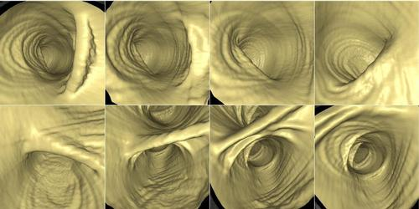

Sfortunatamente le apparecchiature informatiche in grado di generare una ricostruzione soddisfacente fino a pochi anni fa avevano costi proibitivi rendendo l’acquisto impossibile così come impossibile era la possibilità di poterle mettere a disposizione degli studenti per poter eseguire dei training soddisfacenti.
Con la già menzionata rivoluzione dei costi che permette l’acquisto di apparecchiature a basso costo, ma che hanno le stesse caratteristiche delle apparecchiature in precedenza utilizzate, se non addirittura superiori, è oggi possibile ipotizzare un acquisto di quantitativi maggiori per permettere un training esteso su più vasta scala.
In questo capitolo verranno descritte le metodologie per produrre immagini caratterizzate da divergenze prospettive utilizzando proiezioni parallele proprie di un programma chiamato “Volume Pro” sviluppato dalla giapponese Mitsubishi.
- 4.1 Metodi di acquisizione delle immagini

Il sistema di endoscopia virtuale riceve da una apparecchiatura T.C. spirale le scansioni dell’addome del paziente, dopo che questo sia stato convenientemente preparato.

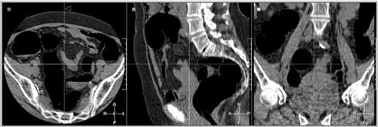

Diverse centinaia sono le immagini T.C. ad alta risoluzione che vengono rapidamente acquisite durante un singolo breathhold della durata di 30 secondi. Dette scansioni formano un data base volumetrico dell’addome.
Il modello dell’intestino viene quindi estrapolato dal data base dell’addome. Tutto ciò può essere visto sia attraverso una navigazione automatica pianificata che segua la linea centrale del lume dell’intestino, fornendo una visione generica della superficie interna, sia tramite una navigazione interattiva per uno studio più dettagliato di regioni sospette.
Tale procedura permette la visualizzazione di polipi superiori ai due millimetri ed è stata presa in considerazione quale esame di screening da affiancare o sostituire alla colonscopia tradizionale.
A onor del vero però la comunità scientifica si è ampiamente interrogata sulla possibilità che a questa metodologia sfuggano i cosiddetti “flat polyps”. Tale “svista” potrebbe non diagnosticare la presenza di polipi sessili che non raggiungessero i due millimetri, inficiando così la capacità che l’esame ha di rivelare lesioni potenzialmente maligne.
La riproduzione di ventiquattro fotogrammi per secondo è mandatoria per una navigazione virtuale interattiva all’interno dell’intestino così ottenuto. Tale potenza di calcolo può essere ottenuta ovviamente solo mediante l’utilizzo di processori competenti in termini di prestazioni.
La superficie dell’intestino viene estratta dal data base precedentemente ottenuto tramite uno step di pre-processo.

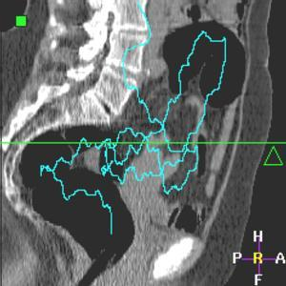

I risultati sperimentali indicano che una tecnica di rendering diretto fornisce immagini molto realistiche, visualizzazioni flessibili di strutture interne ed un tempo di pre-processo più corto. Alcuni autori confermano che le immagini così ottenute sono molto fedeli a quanto da loro osservato in colonscopia tradizionale. Di conseguenza quando l’endoscopia virtuale viene portata su computer “commerciali” un aspetto critico del procedimento è il mantenere integra l’alta qualità delle immagini così ottenute.
Alcune versioni per personal computer di programmi che ricreano un’endoscopia virtuale hanno utilizzato un linguaggio di programmazione Microsoft Visual C++. Tale accorgimento risulta essere importantissimo poiché permette di sottrarre tali tecniche al monopolio delle apparecchiature precedentemente definite Cray, computer di fascia alta molto costosi, confinandoli alla nicchia di mercato della grafica computerizzata.
Un punto chiave nella ricostruzione risulta essere quante lastre si debbano usare e quale debba essere il loro spessore. Il programma si occupa di acquisire le informazioni lungo la linea endoluminale,

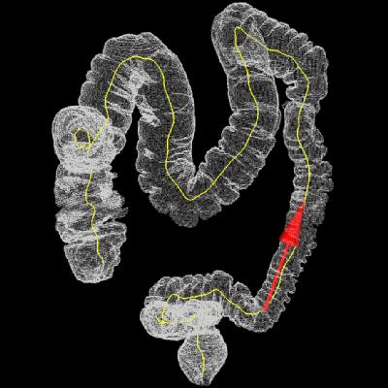

risultando quindi una uniforme rappresentazione ed unione di ogni lastra. Il numero delle lastre può ovviamente essere aggiustato o variato dipendendo dal compromesso tra velocità e qualità. Tale compromesso auspicabilmente non verrà più a porsi con l’adozione di processori sempre più performanti. In linea generale quante più sono le lastre, minore sarà l’errore che scaturirà dall’esame.
Nelle proiezioni prospettiche gli oggetti che hanno una distanza molto elevata hanno una proiezione bidimensionale minore rispetto a quelli vicini all’osservatore. Per ovviare a questo problema è naturale pensare all’utilizzo di un metodo adattativo dove le lastre più sottili vengono rappresentate a fronte e quelle più pesanti dietro. Viene quindi sviluppata una formula per selezionare la grandezza della lastra e relazionarla con misure di errore.
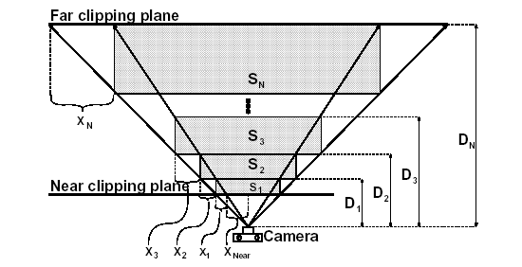

La figura indica come la distorsione sia più grande lungo l’asse delle X tra due lastre adiacenti S_{i}, e S_{i+1} sia X_{i+1}, e come possa essere utilizzata come misura dell’errore di parallasse tra le assi delle X.
Per ogni paio di lastre adiacenti, l’errore è proporzionale alla profondità della lastra i. Risulta quindi ovvio come un tipo di errore come questo lungo le Y debba essere proporzionale a quello lungo le X. Il principio è quello di rendere tutte le proiezioni sull’immagine piana di X_{i} uguali una all’altra, che significa di conseguenza rendere la distorsione uniformemente distribuita tra tutte le lastre.

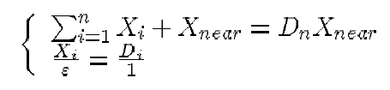
da cui
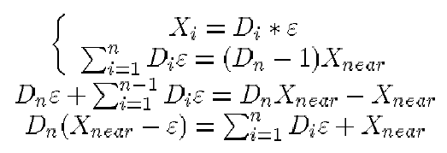
quindi
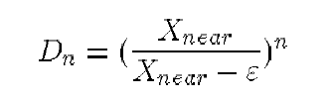

Quindi lo spessore di ogni lastra può essere derivato dalla equazione.
Con questo metodo il sistema determina il numero minimo di lastre richieste per completare la ricostruzione tenendo conto dell’ottimizzazione in caso di errore. Questo evita l’interpolazione.

- 4.2 Rendering con sottovolumi

L’utilizzo incondizionato della proiezione prospettica di errore con un database di 512 scansioni, non riesce al momento a garantire una navigazione interattiva a causa dell’eccessivo numero di passaggi richiesti.
Fortunatamente un grande pregio dell’endoscopia virtuale è dato dal fatto che la telecamera è situata all’interno del lume dell’organo per la grandissima parte del tempo e quindi una larga percentuale dei dati cade al di fuori del volume considerato.
Inoltre si può utilizzare una funzione che renda il colon opaco e quindi solo una piccola porzione dei dati risulta visibile. Di conseguenza possiamo dividere il database in sottovolumi e renderizzare di volta in volta solo i volumi che interessano all’osservatore.

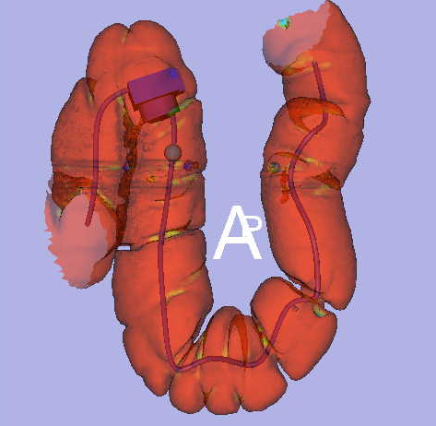
Durante la navigazione il sottovolume migliore viene determinato in relazione alla posizione, alla direzione della visualizzazione e dall’angolo di incidenza del fuoco della telecamera. Considerando i sottovolumi come matrici tridimensionali, si calcola l’indice del migliore sottovolume separatamente nelle tre dimensioni fino a che gli indici non coincidano nella maniera più fedele possibile.

- 4.3 Considerazioni su limiti e scenari futuribili

Tralasciando ulteriori tecnicismi l’attenzione va ora rivolta alle applicazioni che questo nuovo tipo di tecnologia può mettere in essere.
L’endoscopia virtuale nasce dall’esigenza di indagare approfonditamente lo status di un organo senza dover far patire al paziente il fastidio di un esame invasivo.
E’ infatti noto come gli esami più esaustivi in linea di massima siano purtroppo quelli che recano al paziente il maggiore disagio, portando a volte il paziente stesso a sottrarsi da programmi di screening che hanno un alto valore dal punto di vista diagnostico.
Per far fronte a tale esigenza ricercatori americani quali Arie Kaufman, Bin Li, Mark Waix e Frank Dachille già dal 1996 hanno posto in opera il progetto “virtual endoscopy ”.
Tale progetto si prefiggeva e si prefigge tutt’ora la creazione di un software che possa essere messo in parallelo a delle apparecchiature di acquisizione di immagini quali T.C. Spirale e R.M.N., consentendo di realizzare le stesse situazioni diagnostiche nelle quali si vengono a trovare endoscopisti, broncoscopisti e cardiologi.
Al momento però il sistema pare gravato da una considerevole assenza di specificità laddove l’anomalia anatomica, che può essere foriera di patologia, non superi una certa dimensione e non abbia una determinata forma.
L’endoscopia virtuale infatti non è in grado né di riconoscere lesioni al di sotto di due millimetri né di apprezzare iperemia delle mucose.
Lo studio dello stomaco mediante endoscopia tradizionale consente inoltre di poter effettuare biopsie alla periferia ed al centro di una eventuale ulcera, mentre ovviamente l’endoscopia virtuale non è in grado di effettuare prelievi in quanto ci si trova a lavorare con una simulazione, seppur basata su dati reali. Considerazione analoga va posta anche nei riguardi della broncoscopia laddove l’operatore non si limita ad osservare la struttura dell’organo ma provvede ad effettuare eventuali prelievi di liquidi o tessuto.
Altra considerazione va fatta per le indagini che si rivolgono all’apparato cardiovascolare, ove lo stato dell’arte è rappresentato dalla coronarografia e arteriografia che, oltre ad avere il ben noto valore diagnostico in taluni casi assumono valore terapeutico.

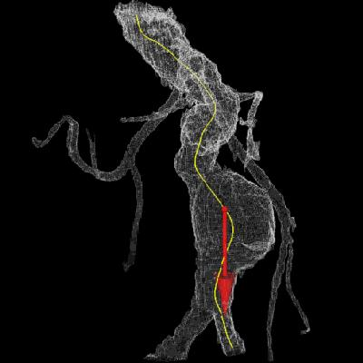

Una svolta potrà avvenire nel momento in cui l’endoscopia virtuale assumerà caratteristiche di maggiore precisione, qualità che le sono precluse non da un difetto intrinseco ma bensì dalla scarsa qualità delle immagini ottenute da apparecchiature esterne.


Ulteriore innovazione e superamento dei limiti potrà essere introdotta nel momento in cui si penserà ad affiancare la P.E.T. ai sistemi di creazione di ambiente virtuale.

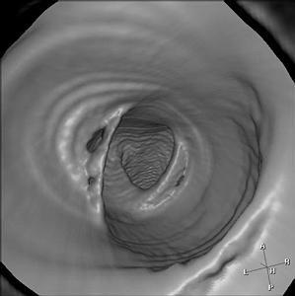
Tale innovazione potrà infatti permettere, in parallelo alla indagine morfologica, anche la riproduzione di particolari condizioni del tessuto e loro stato metabolico.
Sempre in tale futuribile innovazione si auspica la maggior e più affidabile sensibilità della tomografia ad emissione di positroni.
Una applicazione attualizzabile è invece la distribuzione di tale sistema come training per endoscopia. È un fatto assodato infatti come la minore lesività dell’atto diagnostico sia da mettere in relazione alle capacità dell’endoscopista, capacità che si acquisiscono con la pratica ed il mestiere.
Tutto ciò a fronte di limitare ad avvenimenti fortuiti le lesioni iatrogene.
Per quanto riguarda le prospettive di utilizzo dei data base ottenuti tramite indagine sul paziente come modelli sui quali poter operativamente lavorare si rimanda all’apposito capitolo.

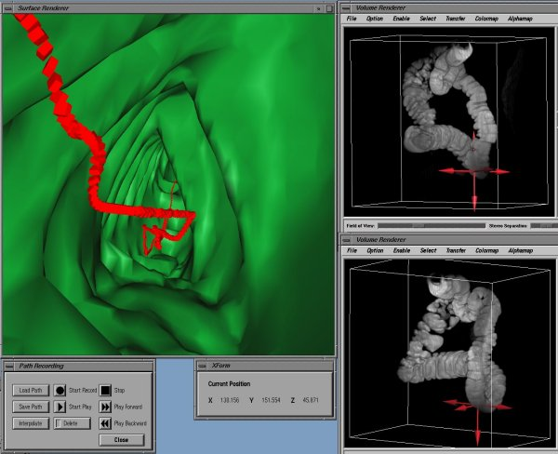
- 4.4 Un sistema di training per la chirurgia mini invasiva basato sulla realtà virtuale

Grazie ai benefici di cui godono i pazienti la chirurgia mini invasiva e le procedure endoscopiche stanno diventando particolarmente comuni nella pratica chirurgica.
D’altra parte però l’accesso indiretto all’area da trattare provoca molti svantaggi per il chirurgo: una visione ristretta del campo, una coordinazione difficoltosa occhio-mano e utilizzo di strumenti con una limitata mobilità.
Per questi motivi il chirurgo ha bisogno di molto esercizio ed esperienza prima di poter eseguire un intervento in maniera soddisfacente e con sicurezza.
I traguardi che si prefigge la simulazione in realtà virtuale sono l’insegnamento e la possibilità di esercizio per i chirurghi con una simulazione basata su di un sistema di elaborazione che imiti l’area da trattare e che fornisca una visione endoscopica sintetica, cioè creata dal computer in tempo reale.
L’utente può manipolare interattivamente gli oggetti modellati ed eseguire manovre chirurgiche.

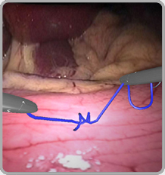 | 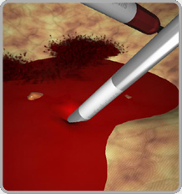
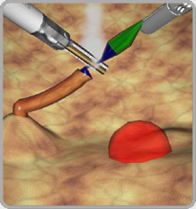 | 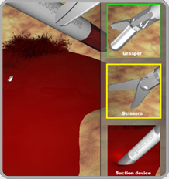

Possono quindi essere sperimentati la coordinazione degli strumenti, di nuovo la coordinazione occhio-mano ed il lavoro di un’intera equipe esattamente come le procedure d’intervento e di utilizzo di nuovi strumenti.
E’ possibile implementare diverse complicazioni in un percorso di training. Trattandosi ovviamente di una esperienza che si basa sul virtuale, i vari livelli di difficoltà possono essere ripetuti a piacimento, sino a quando l’istruttore o, nel caso dell’autovalutazione l’utente, non reputino il conseguimento di una tecnica che può essere di volta in volta sufficiente, buona o eccellente.

- 4.5 Principi base

Per le procedure laparoscopiche viene utilizzato un modello di plastica che riproduca un addome umano.
Questo modello non si discosta di molto rispetto a quello che viene utilizzato per il training presso la Scuola di Specialità in Chirurgia Generale III ad indirizzo d’Urgenza. A tale modello vengono applicati strumenti elettromeccanici che si rapportano con una unità centrale e trasmettono i movimenti a questa. In taluni simulatori si può applicare agli strumenti il cosiddetto “force-feedback” o retroazione che consiste in uno stimolo meccanico di ritorno generato dal computer all’agire degli strumenti in un determinato senso.

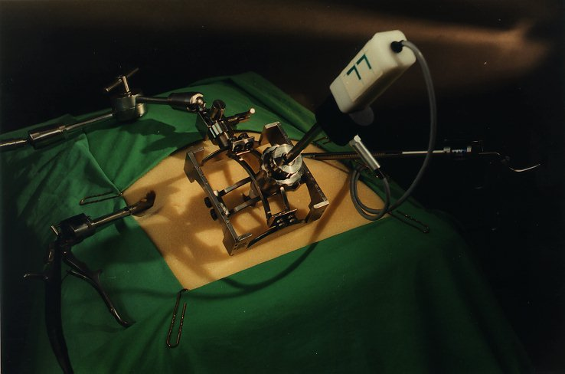

Questo tipo di simulatore permette al chirurgo che si sta esercitando di manipolare gli strumenti in maniera realistica.
L’unità centrale alla quale giungono gli impulsi determinati dal movimento degli strumenti in passato era rappresentata da potenti workstation grafiche, di produzione limitata e specifica e pertanto gravate da costi particolarmente elevati.
Grazie al progresso in termini di potenza delle cpu, come già accennato in precedenza, oggi si dispone di computer caratterizzati da prestazioni ora sovrapponibili ora superanti quelle delle workstation.
In apertis verbis si può affermare che le prestazioni di una macchina dedicata di appena due anni fa vengono surclassate dai processori odierni, questi ultimi però caratterizzati da un costo relativo irrisorio rispetto al passato.
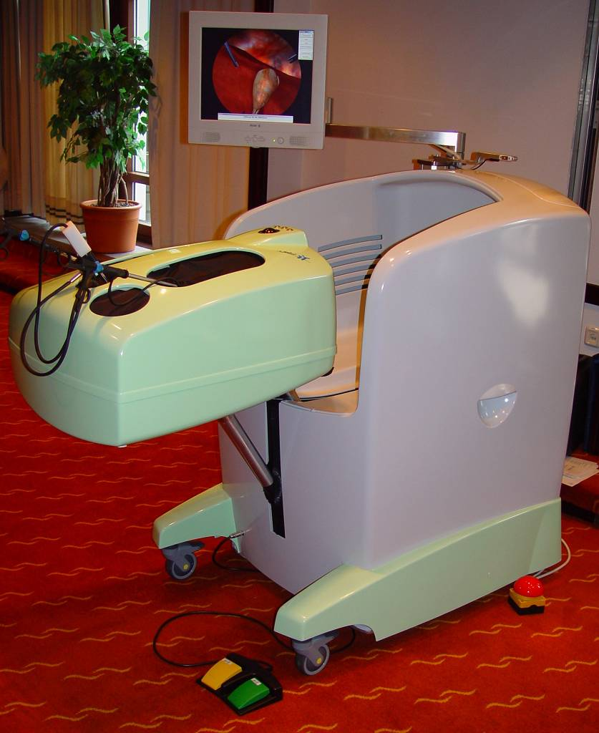

Per una simulazione realistica abbiamo bisogno di un archivio di modelli sia in termini di strumenti chirurgici sia in termini di organi e loro anomalie.
Tale archivio deve quindi definire le forme geometriche e le proprietà meccanico-fisiche di tessuti, organi e vasi esattamente come la geometria e la cinetica degli strumenti.
Grande importanza rappresenta l’imitazione realistica di tessuti molli con il loro comportamento fisico che li porta ad essere oggetti deformabili.
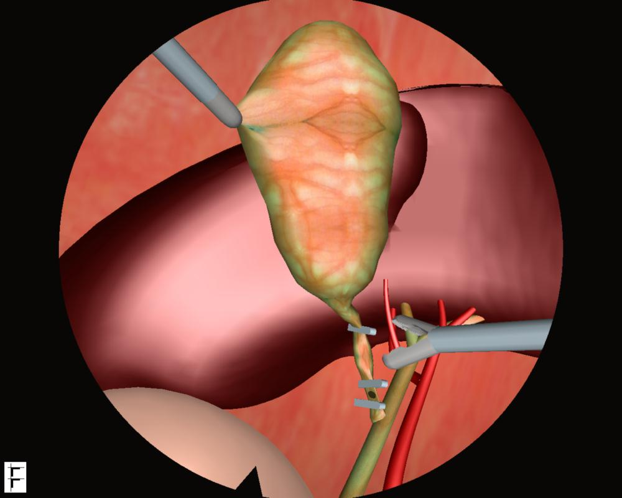

Ovviamente un momento critico è rappresentato da una simulazione realistica dell’interazione tra oggetti deformabili e strumenti che non lo sono.
L’implementazione da parte del simulatore di momenti chirurgici tipici come il taglio, la coagulazione e la posa delle clips è mandataria: una mancanza di tali momenti porta ad una incompleta rappresentazione e quindi un fallimento della simulazione stessa.
Innegabilmente il calcolo e la rappresentazione della deformazione dei tessuti deve essere svolto in tempo reale. Questa considerazione porta alla necessità di dover attrezzare il computer di un processore che renda possibile una enorme quantità di computazioni.
Il sistema di simulazione deve poter supportare degli accorgimenti che possano ottimizzare l’ambiente simulato.
Quindi una completa visione stereoscopica con particolari occhiali, come già menzionato nel capitolo 3.7, può essere garantita consentendo la visione tridimensionale degli oggetti.
Tale accorgimento viene proposto dalla ditta tedesca “Forschumgszentrum Karlsruhe”, produttrice di un simulatore chiamato KISMET.
A nostro giudizio tale innovazione non ha molto senso poiché in ogni caso nella realtà di interventi in laparoscopia la visione tridimensionale non è possibile appieno. Sempre a nostro giudizio è auspicabile l’utilizzo futuro di ottiche stereoscopiche per la visualizzazione tridimensionale in video-laparoscopia.
Tale futuribile introduzione porterebbe però alla necessità di adottare un numero di occhiali stereoscopici pari a quello dei componenti dell’equipe chirurgica.
La visione stereoscopica rimane per il momento un semplice esercizio di stile.
Come già accennato precedentemente riveste invece notevole importanza l’utilizzo di strumenti dotati di feedback tattile.
Un ulteriore sforzo va indirizzato nell’ottenere immagini poco o punto distinguibili dalla realtà.
Per ognuno di questi step si presuppone una scalabilità non propria delle macchine dedicate, di qui l’esigenza di dotarsi di apparecchiature che consentano un up-grade continuo ed indefinito.

- 4.5.1 Interazione chirurgica con modelli di organi deformabili: trazione taglio e applicazione di clip

L’immagine seguente mostra le interazioni basilari con modelli di organi deformabili che si possono ottenere in tempo reale. E’ possibile deformare, trazionare, tagliare, e applicare clip al tessuto virtuale.
Nell’esempio vengono dimostrati questi passaggi nella simulazione della legatura delle tube.
Dopo aver posizionato correttamente le clips sulle salpingi viene quindi effettuato un taglio.

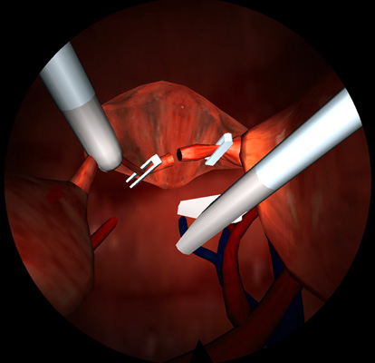

- 4.5.2 Simulazione di sanguinamento in un organo

Utilizzando metodi di texture animate viene qui simulato il sanguinamento della superficie di un organo dopo un insulto meccanico. Nella fattispecie è stato effettuato un taglio sulla superficie dell’utero. Il sanguinamento viene interrotto attivando la pinza di coagulazione, utilizzando il palpatore ed irrigando l’organo è possibile lavare il sangue dalla ferita.

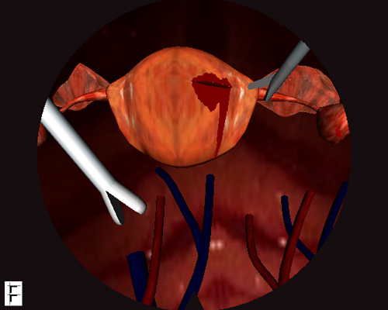

- 4.5.3 Simulazione di irrigazione ed aspirazione

Dopo aver portato un insulto su un vaso arterioso il sangue così fuoriuscito viene ad accumularsi nel corpo virtuale. Dopo aver provveduto a fermare il sanguinamento arterioso tramite una clip il chirurgo deve effettuare dapprima una irrigazione e in seconda istanza l’aspirazione del sangue e dell’acqua di irrigazione per ripulire il campo. Vengono quindi creati strumenti sia per l’irrigazione sia per la conseguente aspirazione. Da notare la deformazione dell’utero dopo essere stato colpito dall’acqua nell’immagine sottostante.
Il livello raggiunto, il colore e la trasparenza dei fluidi accumulati all’interno del corpo virtuale, dipendono dalle proprietà e dalle quantità relative di acqua e sangue.
Possono essere ricreati effetti addizionali quali lo sguazzamento degli strumenti nel liquido e la articolazione delle gocce che cadono dall’organo.
Un’ulteriore effetto che però richiede una drammatica potenza di calcolo è lo specchiamento dell’organo nella pozza di liquido che si è venuta così a creare.

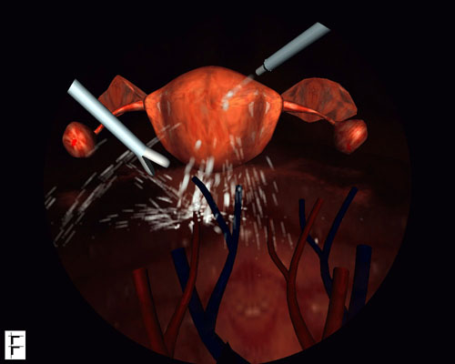

- 4.5.4 Modellamento di materiale per sutura

Il materiale di sutura viene simulato con un modello che possa permettere l’animazione di manipolazioni collidenti.
Variando le costanti che regolano la natura del materiale si possono ottenere ovviamente materiali differenti. Così come dimostrano le immagini seguenti, vengono qui mostrati 3 differenti tipi di filo da sutura.
Nella prima immagine si dimostra il comportamento di un filo rigido.
Nella seconda immagine viene preso in considerazione un filo morbido.
Nella terza si simula un filo dotato di memoria, che mantiene come avviene in realtà, la forma che gli viene impressa dall’arrocchettamento determinato dalla confezione dalla quale viene estratto poco prima di essere utilizzato.

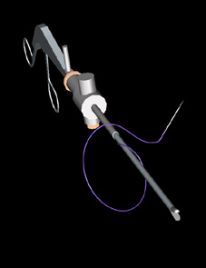 | 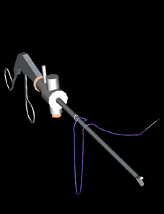 | 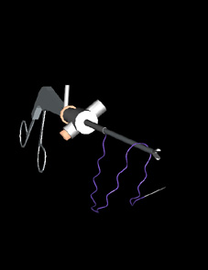

- 4.5.5 Modellamento di oggetti elastodinamici

Quanto sopra esposto, sopperisce alla sola necessità della simulazione strumentale e di superficie. Per poter dare una credibilità alle simulazioni che via via si andranno a creare, l’impiego di organi che rispecchino il comportamento “in vivo” è ovviamente mandatario.
Il programma dovrà essere dotato quindi di un database all’interno del quale siano stati precedentemente creati gli organi sui quali si vorrà attuare la simulazione. Parimenti detti organi dovranno essere il più possibile attinenti alla realtà dotandoli di una loro cinetica di movimento.
Il database dovrà quindi contenere, oltre alla forma e alla posizione relativa degli organi nel corpo virtuale, anche la loro specifica dinamica.
Le fonti di approvvigionamento del database saranno rappresentate sia da modelli anatomici normali, sia da modelli anatomici patologici.
Il progetto “Visibile Human” ha fornito in tal senso informazioni preziosissime sulla posizione degli organi. Ovviamente un chirurgo medio possiede già dette nozioni, ma il trasferimento delle stesse al programma sarebbe risultato disagevole in termini di tempi, di costi e di conoscenza relativa.
Quindi la soluzione è stata quella di trasferire le informazioni raccolte dal database del “Visibile Human Project” direttamente al programma di simulazione, tecnica questa adottata dalle principali software house che si sono occupate della realtà virtuale nel dettaglio.

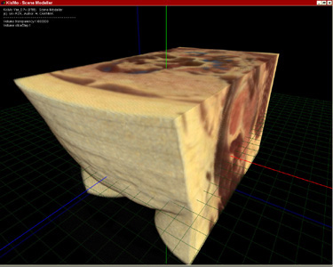
Le linee elementari di composizione dell’organo sono state quindi estratte ed utilizzate per la creazione dei modelli. A questi modelli è stata aggiunta la dinamicità d’organo grazie ad una segmentazione lungo le linee di costruzione mediante la creazione di vettori di movimento. Ovviamente quanto più piccoli risultano questi vettori, tanto più fedele e preciso nel dettaglio sarà il movimento dell’organo.

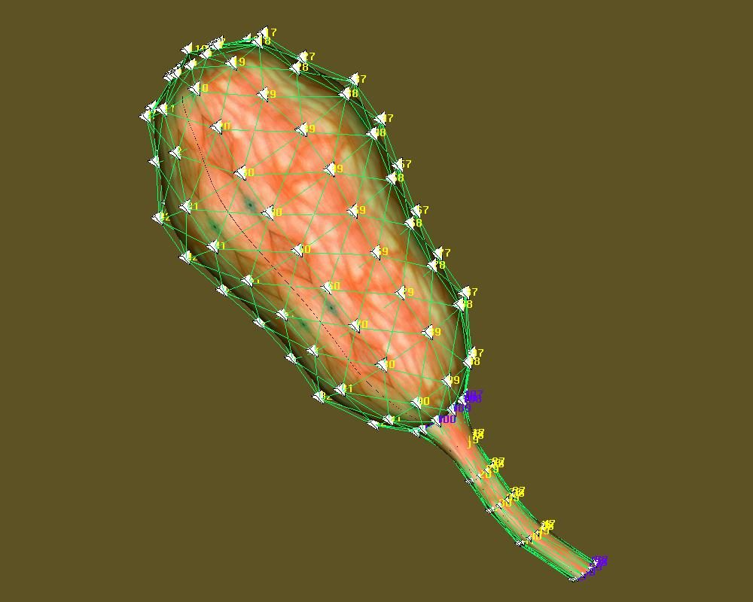

Dopo tale infusione di movimenti, i modelli sono poi sottoposti ad un processo di rendering, che permette l’apposizione di texture organo-specifiche ai modelli, consentendo il riempimento e la resa grafica.

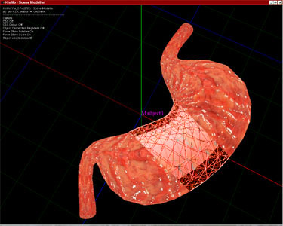

Il rendering può essere a slice mobili o come blocco di volume come nella copiatura delle texture direttamente dal modello originale.
Al momento si preferisce riservare le slice mobili all’organo oggetto del training che quindi sarà il più fedele possibile alla realtà, utilizzando i blocchi di volume per quei determinati organi che nella simulazione faranno da cornice. E’ comunque possibile in base a quanto sopra descritto, utilizzare gli organi “di cornice” per elementari stiramenti, tagli e posa di clips.

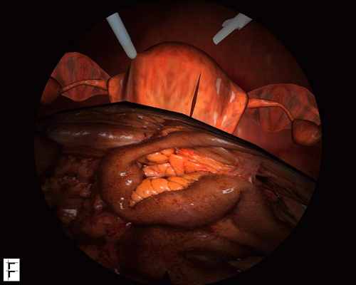

- 4.5.6 Simulazione morfodinamica: la pulsazione

Viene qui simulato il movimento autonomo dell’organo come resa morfofunzionale. Come primo passo viene realizzata una simulazione della pulsazione arteriosa.
Il database contiene informazioni riguardo la gerarchia dei vasi, la frequenza cardiaca, l’onda sfigmica e le forze che agiscono sulle pareti del vaso. La simulazione viene effettuata tramite la propagazione di onde sfigmiche lungo l’albero arterioso.
La simulazione è completa quando alla pulsazione si accompagna il sanguinamento sincrono con essa, nel caso di un insulto al vaso.

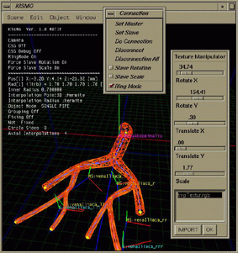 | 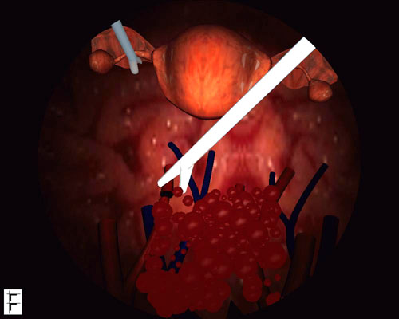

- 4.5.7 Simulazione morfodimanica: la peristalsi

Utilizzando il metodo delle onde di forza diretta si può animare il movimento dell’intestino e dello stomaco. E’ possibile definire la forza, la frequenza e la velocità della propagazione d’onda. E’ comunque possibile modificare i più disparati parametri per rendere il modello più o meno attinente alla realtà.

- 4.5.8 Visualizzazione ed animazione di fumo

Prima di poter applicare il fumo ad una simulazione, il fumo stesso viene elaborato a parte per poter conferire le caratteristiche proprie di quel tipo di aspetto rispetto ad un altro.
Si creeranno fumi diversi a seconda del tessuto, solido o liquido che sia. A seconda che il fumo sia vapore d’acqua o coagulazione.

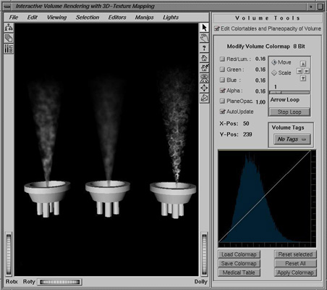

Una volta raccolte le proprietà dei diversi tipi di fumo, si vanno ad applicare alla simulazione.
Un controllo insito nel programma provvederà ad associare il database degli organi con quello del fumo più adatto sia per azione che per organo-specificità.
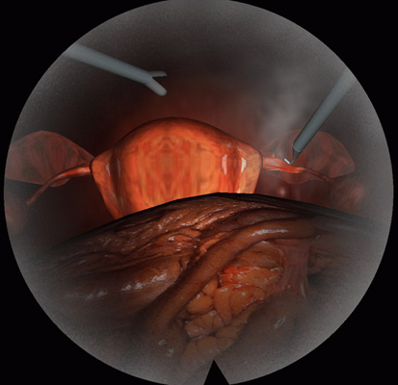

- 4.5.9 Simulazione di sutura

Un simulatore di intervento chirurgico non può ovviamente essere definito completo laddove manchi delle procedure riguardanti la riproduzione delle suture.
La simulazione della sutura richiede “in primis” il modellamento del materiale che verrà utilizzato seguendo le linee guida a suo tempo descritte.
La difficoltà maggiore che si incontra in questo tipo di simulazione è il “collision management”, e cioè la gestione dell’evento interazione tra materiali differenti.

Devono essere identificate le seguenti interazioni:
- Oggetti deformabili ed ago
- Strumenti ed ago
- Strumenti e materiale di sutura
- Materiale di sutura ed ago
- Materiale di sutura con se stesso (autointerazione)
- Materiale di sutura e oggetti deformabili

Le interazioni più complesse sono quelle tra oggetti deformabili.
Una volta inserito l’ago nell’oggetto deformabile, la sutura deve passare attraverso il tramite uscendo all’altra estremità del percorso.
Parimenti l’oggetto deformabile in quanto tale, dovrà seguire il movimento dapprima dell’ago e poi del filo di sutura. Tali movimenti vengono impressi dall’operatore e quindi drammaticamente variabili. A seconda della profondità di inserzione, il materiale dell’oggetto svilupperà una resistenza alla lacerazione proporzionale alla forza di trazione e al tipo di tessuto.

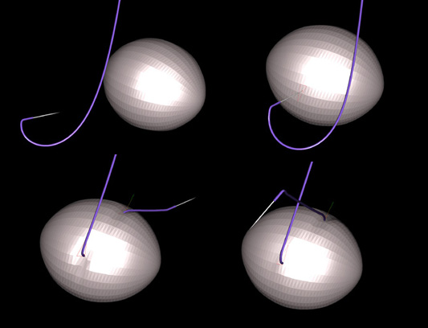
Sarà quindi necessaria una continua consultazione al database che contiene le caratteristiche dei tessuti, per evitare l’errore di un tendine con la consistenza del tessuto epatico.

- 4.6 Studi sul training virtuale in laparoscopia

La svedese “Surgical Science”, produttrice di un sistema di simulazione in laparoscopia virtuale chiamato “Lap Sim” ha condotto uno studio sull’efficacia del training sistematico in soggetti, aspiranti chirurghi laparoscopisti, versus soggetti che si avvicinavano alla tecnica summenzionata senza aver prima effettuato nessun tipo di pratica.
Ipotesi: valutare quanto un training sistematico su un simulatore migliori la performance in chirurgia mini-invasiva.
Il metodo è stato posto in essere con caratteristiche di prospetticità e randomizzazione. Sono stati impiegati 24 studenti, 12 dei quali sottoposti a simulazione (gruppo 1). I due gruppi erano rappresentati da studenti non dissimili e quindi ben bilanciati.
Il gruppo 1 venne sottoposto alle esercitazioni in guisa di due ore di simulazione alla settimana per cinque settimane. Entrambi i gruppi sono stati poi valutati su modello animale.
La valutazione si basava su registrazione dei tempi, ripresa cinematografica continua e giudizio portato da esperti non a conoscenza dell’appartenenza dei soggetti all’uno o all’altro gruppo.

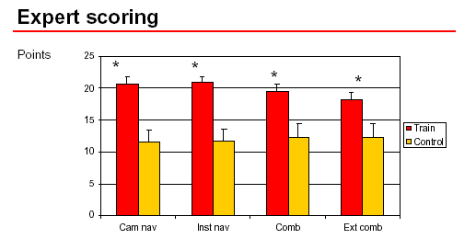

Il grafico riprodotto nella pagina precedente rende ragione di come gli studenti sottoposti a preventivo training abbiano ricevuto una valutazione di gran lunga migliore (anche del 50%) rispetto al controllo.

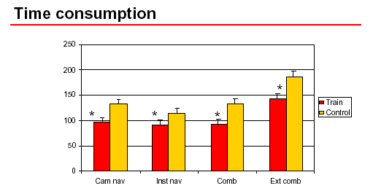
I tempi impiegati dal gruppo 2 erano superiori a quelli del gruppo 1, indipendentemente dal tipo di test somministrato.

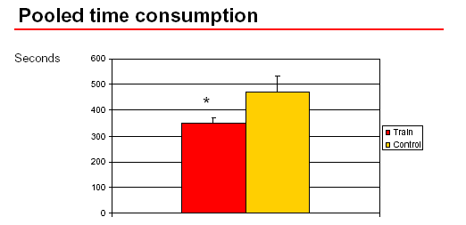

Il grafico rende ragione di come il tempo totale impiegato sia stato minore nel gruppo 1 rispetto al gruppo 2
Conclusione: in base a quanto sopra esposto si può affermare come il training sistematico con simulatori virtuali di videolaparoscopia in soggetti non esperti dal punto di vista chirurgico, che vengano sottoposti a semplici esercizi in un modello animale, migliori considerevolmente la performance e riduca i tempi di esecuzione della stessa.

- 4.7 I robot chirurgici

La chirurgia sta entrando in un tempo di grandi cambiamenti spronata in ciò dai progressi della tecnologia informatica applicata alla medicina.
Già da anni strumenti diagnostici controllati dal computer sono stati utilizzati in sala operatoria per fornire informazioni importantissime.
Solo recentemente però i sistemi robotizzati hanno fatto il loro ingresso in sala operatoria come incrementatori di destrezza chirurgica, risposta questa alla domanda posta dai chirurghi in termini di superamento di limitazioni in chirurgia mini-invasiva laparoscopica.

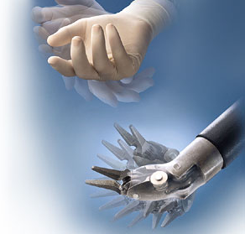

L’11 luglio del 2000 la “Food and Drug Administration” americana, ha approvato la prima apparecchiatura robotica chirurgica: il sistema chirurgico integrato “da Vinci” prodotto dalla ditta americana “Intuitive Surgical”.
Il sistema permette ai chirurghi di effettuare interventi di colecistectomia ed altri di chirurgia generale mentre sono seduti davanti ad una consolle per personal computer ricevendo informazioni tridimensionali da un’ottica stereoscopica introdotta nel paziente.
I chirurghi inviano comandi tramite le loro mani e le loro dita al laparoscopio roboticamente controllato. In fondo al laparoscopio sono situati gli strumenti necessari per i vari tipi di intervento.
Tali robot forniscono ai chirurghi la precisione e la destrezza necessarie per compiere procedure chirurgiche complesse e mini-invasive quali interventi di doppio by-pass coronarico senza effettuare preventiva cardioplegia poiché capaci di sincronizzare i loro movimenti con l’impulso elettrico che giunge al cuore e quindi seguire sia con l’ottica sia con gli strumenti l’escursione propria del miocardio.
I costruttori sono convinti che tali apparecchiature giungeranno all’obiettivo di aumentare l’efficacia della chirurgia mini-invasiva, diminuire i tempi di degenza e creare una sala operatoria più sicura, più efficiente e ridotta nei costi.
I produttori sono stati incoraggiati in tal senso dalla FDA, poiché gli scenari che vengono a profilarsi sono quelli che, seppur futuribili fino a poco tempo fa, traggono linfa da una continua richiesta di eccellenza supportata dalla sempre più incalzante evoluzione tecnologica.
Per avvalorare tali ipotesi si deve considerare che i palesi benefici dell’introduzione della chirurgia robotizzata sono da ascrivere alla semplice prima generazione di tali apparecchiature.

- 4.8 Il “da Vinci” nel dettaglio

Il sistema chirurgico “da Vinci” è formato da una consolle sulla quale opera il chirurgo, un carrello posto a fianco del paziente contenente strumenti proprietari ed un sistema di visione ad alta performance.

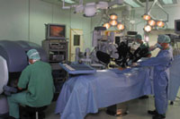

Nell’utilizzare il sistema “da Vinci” il chirurgo opera mentre è seduto comodamente alla consolle, guardando un’immagine tridimensionale del campo chirurgico ingrandita di dieci volte.

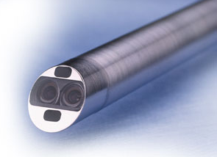 | 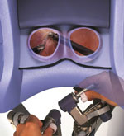

Le dita del chirurgo comandano gli strumenti di controllo al di sotto del display con i polsi posizionati ergonomicamente sotto i suoi occhi.
La tecnologia trasporta senza errori i movimenti del chirurgo in altrettanti movimenti precisi e li effettua in tempo reale tramite gli strumenti chirurgici all’interno del paziente senza tremori, questi ultimi eliminati dal software.
Una grande intuizione da parte della “Intuitive Surgical”, ditta produttrice del “da Vinci”, è stata quella di confezionare strumenti proprietari che si adattino a port di un cm.

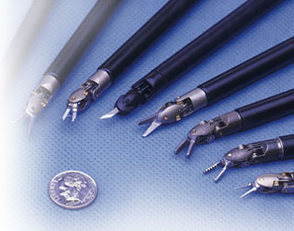

Il computer trasforma i movimenti delle mani del chirurgo, effettuati come se si trovasse ad operare a cielo aperto, nei movimenti relativi all’interno del paziente, evitando completamente i cosiddetti movimenti invertiti propri della chirurgia mini-invasiva tradizionale.
Il polso del chirurgo può ruotare, traslare, spingere e stringere conferendo al chirurgo 7 gradi di libertà per ogni mano.
Come riferisce la ditta, il sistema “da Vinci” fornisce al chirurgo, tramite la tecnologia ad esso applicata, la possibilità di compiere le manovre tipiche della chirurgia tradizionale, come l’ampiezza di movimenti e la visione tridimensionale, lavorando contemporaneamente all’interno del corpo tramite port da chirurgia mini-invasiva.
Gli interventi risultano essere d’altro canto più lunghi dei loro corrispettivi in tecnica tradizionale mini-invasiva in guisa di 40 o 50 minuti; questo tempo aggiuntivo viene interpretato come una temporanea carenza di manualità da parte di chirurghi non educati in questo senso.

- 4.9 Efficienza reale dei robot chirurgici

Test: tecnica chirurgica tradizionale contro chirurgia laparoscopica robotizzata nella effettuazione di manipolazioni elementari e suture chirurgiche.
Obiettivo: confrontare le performance chirurgiche di strumenti tradizionali e laparoscopia robotizzata nel suturare all’interno di modelli inanimati.
Svolgimento del test: vengono utilizzate un’insieme di manovre laparoscopiche per valutare i movimenti endoscopici basillari e le suture intracorporee. I test erano rappresentati da: posizionare un cilindro su una superficie sconnessa, far cadere biglie all’interno di recipienti, scorrere lungo un filo di 25 cm. e mettere il cappuccio ad un’ago ipodermico. L’impostazione di nodi intracorcorei e l’esecuzione di suture, attraverso punti predeterminati, sono stati valutati separatamente. I fili da sutura utilizzati per queste manovre erano seta 2-0 e 4-0 e polipropilene 6-0 e 7-0.
Partecipanti: 20 chirurghi hanno completato l’insieme delle operazioni prima manualmente ed in un secondo momento utilizzando il sistema robotizzato. Nessuno di questi aveva mai utilizzato un robot chirurgo.
Metodo di valutazione: tempo necessario per completare le operazioni e precisione delle stesse.
Risultati: il sistema robotizzato ha riprodotto accuratamente i movimenti dei chirurghi ed ha filtrato efficientemente i tremori delle loro mani. Nelle applicazioni basilari, i tempi operativi sono stati più significativamente più lunghi per il sistema robotizzato. Nelle applicazioni di sutura i tempi erano più lunghi per le suture di dimensione 2-0 e 4-0. D’altra parte le differenze di tempo non sono state significative per i fili da sutura 6-0 e 7-0. La precisione era sovrapponibile nei due casi. Non sono state trovate significative differenze tra chirurghi laparoscopisti e studenti.
Conclusioni: le manovre laparoscopiche e la sutura sono più veloci ma ugualmente precise quando effettuate manualmente rispetto a quando vengono effettuate tramite ausilio robotizzato. Queste differenze in velocità sono inversamente proporzionali alla dimensione del filo. Le generazioni future di sistemi robotizzati potranno eliminare queste differenze.

- 4.10 Panoramica presso altri centri.

Il sistema robotizzato da Vinci commercializzato dalla Intuitive Surgical viene messo in vendita al costo di 900.000 dollari (o Euro). Può essere acquistato in leasing e in tale caso l’apparecchiatura viene aggiornata automaticamente all’ultima versione.
Dal luglio del 2000 diversi ospedali americani hanno acquistato il sistema e pubblicizzato l’acquisto tramite la stampa locale ed il Web. In Italia i da Vinci in funzione ad oggi sono 10 su 94 venduti in tutto il mondo.
Gli Stati Uniti con un totale di 64 macchine installate rappresentano quindi il bacino di utenza maggiore.
In Italia il da Vinci opera a: Camposampiero in provincia di Padova presso la divisione di Chirurgia generale. Udine, divisioni di Chirurgia Toracica e Cardiochirurgia. Milano, Divisione di Cardiochirurgia. Torino, divisioni di Chirurgia Generale e Cardiochirurgia. Pisa, Chirurgia Toracica e cardiochirurgia. Firenze, Divisione di Cardiochirurgia. Grosseto, Divisione di Chirurgia Generale. Ancona, Divisione di Cardiochirurgia. Napoli, Divisione di Cardiochirurgia.
La suddivisione in base all’utilizzo è quindi, per la realtà italiana, rappresentata dal seguente grafico:

I centri che utilizzano il da Vinci negli States sono i seguenti:

Advocate Christ Medical Center (Oak Lawn, IL)

Dipartimento di Cardiochirurgia

Beth Israel Medical Center (NYC)

Divisione di Cardiochirurgia
Divisione di Urologia

Brigham and Women’s Hospital (Boston, MA)

Divisione di Ginecologia

Carilion Roanoke Memorial Hospital (Roanoke, VA)

Divisione di Cardiochirurgia

Cleveland Clinic Foundation (Cleveland, OH)
Divisione di Cardiochirurgia
Divisione di Chirurgia Generale

Columbia Presbyterian Medical Center (New York, NY)

Divisione di Cardiochirurgia

Cooper Health System (Camden, NJ)

Divisione di Cardiochirurgia

Hackensack University Medical Center (Hackensack, NJ)
Divisione di Cardiochirurgia
Divisione di Urologia

Henrico Doctors’ Hospital (Richmond, VA)
Divisione di Cardiochirurgia
Divisione di Urologia
Divisione di Chirurgia Generale
Divisione di Chirurgia Vascolare

Henry Ford Hospital (Detroit, MI)

Divisione di Urologia

Inova Fairfax Hospital (Falls Church, VA)

Divisione di Cardiochirurgia

Iowa Methodist Medical Center (Des Moines, Iowa)

Divisione di Chirurgia Pediatrica

Johns Hopkins Hospital (Baltimore, MD)

Divisione di Chirurgia dell’Apparato Digerente

Ohio State University Medical Center (Columbus, OH)

Divisione di Cardiochirurgia

Pitt Country Memorial Hospital (Greenville, NC)

Divisione di Cardiochirurgia

Providence St. Vincent Medical Center (Portland, OR)

Divisione di Cardiochirurgia

Robert Wood Johnson University Hospital (New Brunswick, NJ)
Divisione di Cardiochirurgia, incaricato dalla FDA nel test del sistema

San Ramon Regional Medical Center (San Ramon, CA)

Divisione di Cardiochirurgia

Shawnee Mission Medical Center (Shawnee Mission, KS)

Divisione di Ginecologia

St. Agnes Medical Center (Fresno, CA)

Divisione di Cardiochirurgia

St. Luke’s Hospital (Bethlehem, PA)
Divisione di Cardiochirurgia
Divisione di Urologia
Divisione di Ginecologia

Divisione di Chirurgia Toracica

University of California, Irvine Medical Center (Irvine, CA)

Divisione di Chirurgia Generale

University of Illinois at Chicago Medical Center (Chicago, IL)

Divisione di Chirurgia Generale

University of Michigan Health System (Ann Arbor, MI)
Divisione di Urologia
Divisione di Ginecologia

University Nebraska Medical Center (Omaha, NE)

Divisione di Chirurgia Generale

University of Southern California Medical Center (Los Angeles, CA)

Divisione di Chirurgia Toracica

Valley Hospital (Ridgewood, NJ)

Divisione di Cardiochirurgia

Virginia Mason Medical Center (Seattle, WA)

Divisione di Cardiochirurgia

Westchester Medical Center (Valhalla, NY)

Divisione di Cardiochirurgia

Suddivisione di “da Vinci” negli Stati Uniti

Capitolo 5: Prospettive future ed analisi delle soluzioni

Dopo quanto sopraesposto appare chiaro come le tecnologie a disposizione della chirurgia e della medicina in generale si trovino ad un punto nel quale o si cerca di fonderle insieme o vengono destinate ad avere una continua evoluzione tragicamente fine a se stessa.
La prospettiva che si può ipotizzare è quella di rendere i sistemi complementari facendo in modo che i data-base generati dai rispettivi software di training e di endoscopia virtuale possano comunicare tra di loro generando così un sistema nuovo.
Tale sistema garantirebbe applicazioni praticamente illimitate.
Si pensi quindi all’applicazione dello scenario seguente: il set di informazioni ricavate dalla scansione TC o RMN viene inserito in un computer che provvede ad elaborare tramite un software di rendering che riesca ad estrapolare gli organi che sono oggetto della procedura diagnostica. Tale software non si limiterà ad un mero immagazzinamento dei dati ma, tramite un algoritmo precostituito fornirà gli organi di quelle caratteristiche che sono loro proprie.

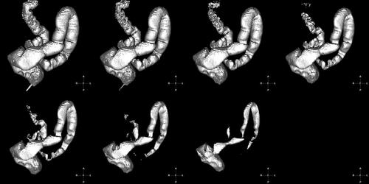

Dette caratteristiche quali texture di tessuto, consistenza e motilità verranno quindi integrate nel set di informazioni acquisite come sopra.
Verremo quindi ad ottenere un modello di organo le cui caratteristiche non saranno meramente e staticamente definite da templates precostituite ma bensì saranno quelle proprie di quell’organo di quel paziente in quel momento.

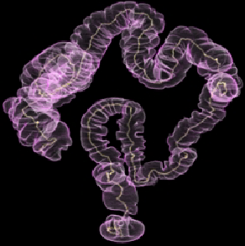

Oltre ad avere un ovvio risvolto diagnostico, rivolto come sempre alla scelta della migliore terapia, si verrà ad avere un nuovo tipo di entità morfologica in effetti indipendente dalla situazione del paziente.
Avremmo quindi la possibilità di studiare l’organo o gli organi al di fuori del loro contesto ed applicare loro le più svariate tecniche di trattamento.
A questo punto, su questa nuova gamma di informazioni potremmo addirittura fare entrare in gioco il training che a questo punto non si limiterà a migliorare la conoscenza del chirurgo in senso assoluto ma specificatamente per l’organo in esame.
Il chirurgo infatti mediante l’applicazione della tecnica, da lui e dalla ricerca ritenuta più opportuna, si troverà a poter sperimentare gli effetti che questa tecnica avrà sull’organo quasi “in reale”.
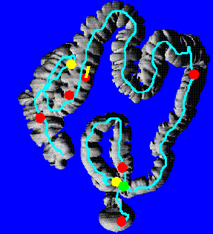 | 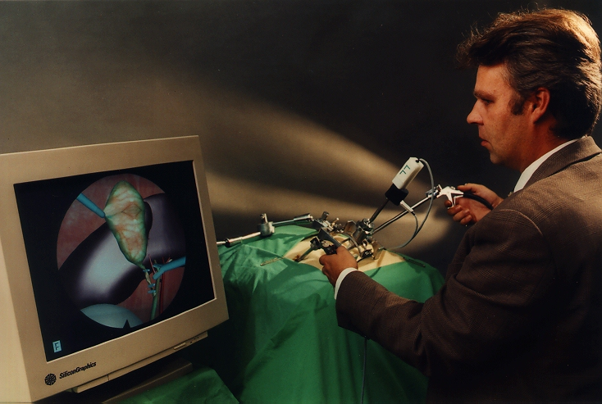

Le implicazioni sono molteplici. La più ovvia è quella di poter eseguire l’intervento con le complessità che tale paziente porta con se dopo averlo eseguito in un primo momento sul modello del paziente stesso.
Si avrà la possibilità, all’interno di questa tesi non trattata, di integrare le caratteristiche morfologiche con tutte quelle variabili date dai valori esterni all’intervento quali i valori ematochimici e condizioni che possano controindicare l’intervento per i più svariati motivi.
Tale possibilità apre l’orizzonte del poter trovarsi davanti al paziente preparati sul paziente.
Potremo sperimentare le difficoltà legate ad anomalie anatomiche prima che queste si rendano palesi in corso di intervento.
Grazie a queste esperienze, sempre nuove poiché generate da soggetti sempre diversi, si andranno ad eliminare tutti i “se” che contraddistinguono la riflessione del chirurgo quando l’intervento non si è svolto secondo le modalità preventivamente ipotizzate o peggio quando l’intervento non ha portato al risultato per il quale era stato prefissato.

Conclusioni

Le nuove tecnologie, o meglio, la continua evoluzione che le contraddistingue, lascia trasparire possibilità impensate solo fino a un paio di decenni fa.
L’accessibilità a tecnologie una volta considerate elitarie è ormai una realtà che chi decide di crescere nella propria professione non può ignorare.
L’andamento dei costi di acquisto di materiale tecnologicamente sempre più avanzato sembra aver intrapreso una stabilità consolidata, permettendo l’ingaggio di apparecchiature con una spesa sempre minore in relazione alle caratteristiche di potenza e applicabilità.
In conclusione, la stessa meraviglia che non solo ha colmato gli occhi dei nostri maestri alla vista delle prime indagini radiologiche ma che li ha spinti a trovare nuove applicazioni, deve cogliere chi oggi viene posto davanti alle odierne tecnologie e stimolarlo ad utilizzarne tutte le potenzialità.

Come disse Arthur Clarke:

“ogni tecnologia sufficientemente avanzata è indistinguibile dalla magia”

Bibliografia
- Ackerman, M. J. (1994). The Visible Human Project. In Medicine Meets Virtual Reality II: Interactive Technology & Healthcare: Visionary Applications for Simulation Visualization Robotics (pp. 5-7). San Diego, CA, USA: Aligned Management Associates.
- Albert, R. D., Albert, T. M. (1994, Forthcoming). X-Ray Stereoscopy in Real Time With Reverse Geometry X-Ray Imaging. In Proceedings of SPIE, Stereoscopic Displays and Virtual Reality Systems, Stereoscopic Displays and Applications V, Vol. 2177A. Bellingham, WA: SPIE.
- Ameling, W. (1989). [Digital Image Processing In Medicine. Texture Analysis And 3d Reconstruction] (in German). Biomed-Tech-Berlin, 34 (Suppl.), 1-7.
- Anzai, Y., Black, K, Hamilton, R. et al. (1994). Virtual Reality Meets Interventional MRI: Battle of the Oxymorons. In Medicine Meets Virtual Reality II: Interactive Technology & Healthcare: Visionary Applications for Simulation Visualization Robotics (pp. 128-130). San Diego, CA, USA: Aligned Management Associates.
- Arridge, S. R. (1990). Manipulation of Volume Data for Surgical Simulation. In K.H. Hohne, H. Fuchs, S.M. Pizer (Eds.), Proceedings of3D Imaging in Medicine: Algorithms, Systems, Ayache, N., Boissonnat, J. D., Cohen, L., Geiger, B., Levyvehel, J., Monga, O. and Sander, P. (1990). Steps Toward the Automatic Interpretation of 3D Images. In K.H. Hohne, H. Fuchs, S.M. Pizer (Eds.), Proceedings of3D Imaging in Medicine: Algorithms, Systems, Applications. NATO Advanced Research Workshop on 3D Imaging in Medicine. Nato Advanced Science Institutes Series, Series F, Computer and Systems Science (Vol. 60, pp. 107-120). New York, NY: Springer Verlag.
- Bajura, M., Fuchs, H. and Ohbuchi, R. (1992). Merging Virtual Objects with the Real World: Seeing Ultrasound Imagery within the Patient, In Proceedings of SIGGRAPH '92. Computer Graphics: 26 (2), 203-210.
- Barillot, C., Gibaud, B., Lis, O., et al. (1988). Computer Graphics in Medicine: a Survey. Critical Reviews in Biomedical Engineering, 15 (4), 269-307.
- Barillot, C., Lemoine, D., Le-Briquer, L., Lachmann, F. and Gibaud, B. (1993). Data Fusion in Medical Imaging: Merging Multimodal and Multipatient Images, Identification of Structures and 3D Display Aspects. European Journal of Radiology, 17 (1), 22-27.
- Bostrom, M., Singh, S. K., and Wiley, C. W. (1993). Design of An Interactive Lumbar Puncture Simulator With Tactile Feedback. In Proceedings of IEEE 1993 Virtual Reality Annual International Symposium, VRAIS '93 (pp. 280-286). Piscataway, NJ: IEEE Service Center.
- Brennan, J. P. (1994). Towards the Delivery Room of the Future. In Medicine Meets Virtual Reality II: Interactive Technology & Healthcare: Visionary Applications for Simulation Visualization Robotics (pp. 10-14). San Diego, CA, USA: Aligned Management Associates.
- Brewster, L. J., Trivedi, S. S., Tuy, H. K. and Udupa, J. K. (1984). Interactive Surgical Planning. IEEE Computer Graphics & Applications, 4 (3), 31-40.
- Drake, J. M. , Joy, M., Goldenberg, A. and Kreindler, D. (1991). Computer and Robotic Assisted Resection of Brain Tumours. In Proceedings of 91 ICAR. Fifth International Conference on Advanced Robotics. Robots in Unstructured Environments. (pp. 899-904). New York, NY: IEEE.
- Eno, K., Sundsten, J. W. and Brinkley, J. F. (1991). A Multimedia Anatomy Browser Incorporating a Knowledge Base and 3D Images. In Proceedings of Symposium on Computer Applications in Medical Care (pp. 727-731). New York, NY: IEEE.
- Evans, P., Godber, S., and Robinson, M. (1994, Forthcoming). Three-dimensional X-Ray Display Techniques. In Proceedings of SPIE, Stereoscopic Displays and Virtual Reality Systems, Stereoscopic Displays and Applications Vol. 2177A. Bellingham, WA: SPIE.
- Faulkner, G. (1994). A First Approach to Virtual Reality for Interactive Volume Rendering and Hyperthermia Treatment Planning. In Medicine Meets Virtual Reality II: Interactive Technology & Healthcare: Visionary Applications for Simulation Visualization Robotics. (pp. 48-51). San Diego, CA, USA: Aligned Management Associates.
- Fuchs, H. (1990). Systems for Display of 3 Dimensional Medical Data. In K.H. Hohne, H. Fuchs, S.M. Pizer (Eds.) 3D Imaging in Medicine: Algorithms, Systems, Applications. NATO Advanced Research Workshop on 3D Imaging in Medicine. Nato Advanced Science Institutes Series, Series F, Computer and Systems Science Vol. 60 (pp. 315-332). New York, NY: Springer Verlag.
- Fuchs, H., Levoy, M. and Pizer, S. M. (1989, August). Interactive Visualization of 3-D Medical Data, IEEE Computer, 22 (8), 46-50.
- Funda, J., Taylor, R., Eldridge, B., et al. (1994). Image-Guided Command and Control of a Surgical Robot. In Medicine Meets Virtual Reality II: Interactive Technology & Healthcare: Visionary Applications for Simulation Visualization Robotics (pp. 52-57). San Diego, CA, USA: Aligned Management Associates.
- Gagner, M., Begin, E., Hurteau, R., and Pomp, A. (1994). Robotic Interactive Laparoscopic Cholecystectomy. Lancet, 343, 596-597.
- Gallen, C. C. (1994). Neuromagnetic Functional Brain Mapping. In Medicine Meets Virtual Reality II: Interactive Technology & Healthcare: Visionary Applications for Simulation Visualization Robotics (pp. 59-62). San Diego: Aligned Management Associates.
- Gee, J. C., Barfield, W., Haynor, D. and Kim, Y. (1993). User Interface Design For Medical Imaging Workstations: Image Display And Processing. Interacting with Computers, 5 (3), 279-94.
- Gibson, S. F. F. (1993). Processing, Analysis, and Display of Multi-Dimensional Medical Images. In Proceedings of NSF Workshop on Computer-Assisted Surgery. (pp. D-41 to D-44). Washington, D.C.: National Science Foundation, Biomedical Engineering Section and the Robotics and Machine Intelligence Program.
- Goldwasser, S. M., Reynolds, R. A., Talton, D. A. and Walsh, E. S. (1988). Techniques For The Rapid Display And Manipulation Of 3-D Biomedical Data. Computerized Medical Imaging And Graphics, 12 (1), 1-24.
- Greenleaf, W. J., Tovar, M. A., and Weghorst, S. (1994, June). Augmenting Reality in Rehabilitation Medicine. Artificial Intelligence in Medicine, [Forthcoming].
- Hon, D. (1994). Ixion's Laparoscopic Surgical Skills Simulator. In Medicine Meets Virtual Reality II: Interactive Technology & Healthcare: Visionary Applications for Simulation Visualization Robotics (pp. 81-83). San Diego, CA, USA: Aligned Management Associates.
- Hon, D. (1994, July/August). Ixion's Realistic Medical Simulations. Virtual Reality World, 2 (2), pp. 58-62.
- House, D. H. and Breen, D. E. (1989). Particles As Modeling Primitives For Surgical Simulation. In Images of the Twenty-First Century. Proceedings of the Annual International Conference of the IEEE Engineering in Medicine and Biology Society. (pp. 831-2 vol.3). New York, NY:IEEE.
- Hunter, I. (1994). Teleoperated Microsurgical Robot and Associated Virtual Environment. In Medicine Meets Virtual Reality II: Interactive Technology & Healthcare: Visionary Applications for Simulation Visualization Robotics (pp. 85-89). San Diego, CA, USA: Aligned Management Associates.
- Johnson, A. D. (1994). Tactile Feedback Enhancement to Laparoscopic Tools. [abstract]. In Medicine Meets Virtual Reality II: Interactive Technology & Healthcare: Visionary Applications for Simulation Visualization Robotics (pp. 92). San Diego, CA, USA: Aligned Management Associates.
- Jones, E. R. and McLaurin, A. P. (1994, forthcoming). Single-Camera Three-Dimensional Laparoscopic System. In Proceedings of the International Society for Optical Engineering - Stereoscopic Displays and Virtual Reality Systems, Stereoscopic Displays and Applications V, Vol. 2177A.. Bellingham, WA: SPIE.
- Kaufman, A. and Bakalash, R. (1989). The Cube System as a 3D Medical Workstation. In Proceedings of the International Society for Optical Engineering - Three-Dimensional Visualization and Display Technologies. Vol. 1083. (pp. 189-194). Bellingham, WA: SPIE.
- Kikinis, R. (1992). Interactive Visualization and Manipulation of 3-D Reconstructions for the Planning of Surgical Procedures. In Proceedings of the SPIE - The International Society for Optical Engineering, Vol. 1808,. Visualization in Biomedical Computing '92 (pp. 422-432). Bellingham, WA: SPIE.
- Kim, Y. (1993). Requirements for a Future Medical Imaging Workstation. In Proceedings of NSF Workshop on Computer-Assisted Surgery . (pp. D-70 to D-87). Washington, D.C.: National Science Foundation, Biomedical Engineering Section and the Robotics and Machine Intelligence Program
- Klingler, J. W., Andrews, L. T. and Leighton, R. F. (1992). Cardiology Education Using Hypermedia And Digital Imagery. Computer Methods and Programs in Biomedicine, 38 (2-3), 91-100
- Kormos, D. W., Barnett, G. H., Kalfas, I. H., et al. (1994). Wandering Through the Body: Modern Computer-Assisted Surgery. In Medicine Meets Virtual Reality II: Interactive Technology & Healthcare: Visionary Applications for Simulation Visualization Robotics (pp. 109-112). San Diego, CA, USA: Aligned Management Associates.
- Lagrana, N. A., Burdea, G., Lange, K., et al. (1994, June). Dynamic Force Feedback in a Virtual Knee Palpation. Artificial Intelligence in Medicine [Forthcoming].
- Lih, S. C. and Sontag, M. R. (1989, November). Representation, Display, and Manipulation of 3D Digital Scenes and Their Medical Applications, Computer Vision, Graphics, and Image Processing, 48 (2), 190-216.
- Linney, A. D. (1991). 3D Graphics in Surgical Simulation. In IEE Colloquium on 3D Imaging Techniques for Medicine, Digest No. 083 (pp. 211-213). London, UK: IEE.
- Loftin, R. B., Ota, D., Saito, T. and Voss, M. (1994). A Virtual Environment for Laparoscopic Surgical Training. In Medicine Meets Virtual Reality II: Interactive Technology & Healthcare: Visionary Applications for Simulation Visualization Robotics (pp. 121-123). San Diego, CA, USA: Aligned Management Associates.
- Lorensen, W. E. and Cline, H. E. (1987). Marching Cubes: A High Resolution 3D Surface Construction Algorithm. Computer Graphics, 21(3), 163-169.
- Lorensen, W. E., Cline, H., Naftis, C., et al. (1994). Enhancing Reality in the Operating Room. In Medicine Meets Virtual Reality II: Interactive Technology & Healthcare: Visionary Applications for Simulation Visualization Robotics (pp. 124-127). San Diego, CA, USA: Aligned Management Associates.
- Marcus, B. A. and Sturman, D. J. (1991). Exotic Input Devices. In Proceedings of National Computer Graphics Association, NCGA '91. (pp. 293-299). Fairfax, VA: NCGA.
- Marin, R., Taboada, M., Mourino, G., Soria, F., Mira, J. and Delgado, A. (1992 May-Aug). Asynchronous Dialogue Control In A Medical Graphic Interface. Cybernetics and Systems, 23 (3-4), 271-284.
- Marion, R., Niebugr, B.R., Renten, B.C. and Bernstein, J. (1993). An Idealized Computer-Based Patient Record for Teaching Medical Diagnosis and Care Planning. In P. R. Hyde and R.B. Loftin (Eds.) Proceedings of 1993 Conference on Intelligent Computer-Aided Training and Virtual Environment Technology, ICAT-VET (Volume 2, pp. 244-251). Houston, TX: Johnson Space Center, NASA.
- Martinez, R. and Chimiak, W. J. (1994). Remote Consultation and Diagnosis Via the Global Medical Informatic Consortium Networks. In Medicine Meets Virtual Reality II: Interactive Technology & Healthcare: Visionary Applications for Simulation Visualization Robotics (pp. 140-143). San Diego, CA, USA: Aligned Management Associates.
- Mattheus, R. (1994). The Information Highway: European Efforts Towards a Multi-Media Healthcare Infrastructure. In Medicine Meets Virtual Reality II: Interactive Technology & Healthcare: Visionary Applications for Simulation Visualization Robotics (pp. 144-149). San Diego, CA, USA: Aligned Management Associates.
- Telecommunications Applications for 3-D Imaging Systems. In Proceedings of SPIE, Stereoscopic Displays and Applications V, Vol.1915. (pp. 29-35). Bellingham, WA: SPIE.
- McConathy, D. A. and Doyle, M. (1989). Interactive Displays in Medical Art. In Ellis, S.R., Kaiser, M.K., Grunwald, A.J. (Eds.), NASA, Ames Research Center, Spatial Displays and Spatial Instruments. Moffett Field, CA: Ames Research Labs. NASA # N90-22940. Also available in Ellis, S.R., Kaiser, M.K., Grunwald, A.J. (Eds.) (1991). Pictorial Communication in Virtual and Real Environments (pp. 527-545). New York, NY: Taylor & Francis.
- McGovern, K. T. and McGovern, L. T. (1994). The Virtual Clinic: A Virtual Reality Surgical Simulator. In Medicine Meets Virtual Reality II: Interactive Technology & Healthcare: Visionary Applications for Simulation Visualization Robotics (pp. 150-157). San Diego, CA, USA: Aligned Management Associates.
- Meinzer, H. P., Engelmann, U., Scheppelmann, D. and Schafer, R. (1990). Volume Visualization of 3-D Tomographies. In Hohne, K.H., Fuchs, H., Pizer, S.M. (Eds.), 3D Imaging in Medicine: Algorithms, Systems, Applications. NATO Advanced Research Workshop on 3D Imaging in Medicine. Nato Advanced Science Institutes Series, Series F, Computer and Systems Science Vol. 60 (pp. 253-262). New York, NY: Springer Verlag.
- Molendi, G. and Patriarca, M. (1992). Virtual Reality: Medical Researches. (Report No. 1/92). Milano, Italy: Universita' degli Studi di Milano. Available via anonymous ftp from ghost.dsi.unimi.it, in the directory : pub2/papers/patriarca/medVR.txt.
- Musits, B. L. (1994). A Robot for Total Hip Replacement Surgery. In Medicine Meets Virtual Reality II: Interactive Technology & Healthcare: Visionary Applications for Simulation Visualization Robotics (pp. 162-164). San Diego, CA, USA: Aligned Management Associates.
- Nagata, Y., Nishidai, T., Okajima, K., Misumori, M., et al. (1991). Clinical Application of a New 3-D Treatment Planning System: The CT Simulator. In Proceedings of Image Management and Communication in Patient Care, IMAC '91. (pp. 294-297). Piscataway, NJ: IEEE Computer Society Press.
- Ney, D. R. and Fishman, E. K. (1991). Editing Tools for 3D Medical Imaging. IEEE Computer Graphics & Applications, 11 (6), 63-71.
- Parikh, J. and Rakinic, J. (1994). Applications of CD-Interactive Technology in Healthcare. In Medicine Meets Virtual Reality II: Interactive Technology & Healthcare: Visionary Applications for Simulation Visualization Robotics (pp. 165). San Diego, CA, USA: Aligned Management Associates.
- Parrott, R. W., Stytz, M. R., Amburn, P. and Robinson, D. (1992). Statistically Optimal Interslice Value Interpolation in 3D Medical Imaging: Theory and Implementation. In Proceedings of the Fifth IEEE Symposium on Computer-Based Medical Systems . (pp. 276-283). Los Alamitos, CA: IEEE.
- Payer, A.F., Voss, J.M., and Spargue, L. (1993). Development of Virtual Environments for Medical Education and Training. In P. R. Hyde and R.B. Loftin (Eds.) Proceedings of 1993 Conference on Intelligent Computer-Aided Training and Virtual Environment Technology, ICAT-VET (Volume 2, p. 69). Houston, TX: Johnson Space Center, NASA.
- Piantanida, T., Boman, D. K., and Gille, J. (1993, March). Human Perceptual Issues and Virtual Reality. Virtual Reality Systems, 1 (1), pp. 43-52.
- Pieper, S. (1989). More Than Skin Deep. Unpublished Masters Thesis. Cambridge, MA: Massachusetts Institute of Technology.
- Pieper, S., McKenna, M. and Chen, D. (1994, Forthcoming). Computer Animation for Minimally Invasive Surgery: Computer System Requirements and Preferred Implementations. In Proceedings of SPIE, Stereoscopic Displays and Virtual Reality Systems -The Engineering Reality of Virtual Reality. Vol. 2177A. Bellingham, WA: SPIE.
- Pieper, S., Rosen, J. and Zeltzer, D. (1992). Interactive Graphics for Plastic Surgery: A Task-Level Analysis and Implementation. In D. Zelter, E. Catmull, M. Levoy (Eds.) Proceedings of 1992 Symposium on Interactive 3D Graphics. (pp. 127-134). New York, NY: ACM.
- Prothero, J. (1993). Medicine and Virtual Environments. HITL Technical Report. Seattle, WA: Human Interface Technology Laboratory, University of Washington. [On-line] FTP: ftp.u.washington.edu (140.142.56.2) Directory: /public/VirtualReality/HITL/Papers/General Filename: VRmedicine.ps
- Prothero, J. (1993). The Treatment of Akinesia Using Virtual Images. Unpublished Masters Thesis. [On-line] Ftp: ftp.u.washington.edu (140.142.56.2) Directory: ./public/VirtualReality/HITL/Papers/Thesis/Prothero Filename: thesis.ps. Seattle, WA: Human Interface Technology Laboratory, University of Washington.
- Puff, D. T. (1992). The Study of Context Effects in Medical Image Contrast Enhancement Assessment Via a Binocular Ganzfeld. (Report No. TR-92-001). Chapel Hill, North Carolina: Department of Computer Science, University of North Carolina.
- Conference on Robotics and Automation. (pp. 552-557). Los Alamitos, CA: IEEE Computer Society Press.
- Richard, M. J., Allard, J., Ghosh, S. K. and Bougouss, M. (1989, February). Three-Dimensional Reconstruction Of Human Limbs From Tomographic Views. Computers and Biomedical Research, 22 (1), 26-35.
- Robb, R. A. and Hanson, D. P. (1991). A Software System For Interactive And Quantitative Visualization Of Multidimensional Biomedical Images. Australasian Physical & Engineering Sciences in Medicine, 14 (1), 9-30.
- Rosen, J. (1992). Surgical Simulation: From Flight Simulation to Virtual Reality. In T. Middleton (Ed.) Proceedings of Virtual Worlds: Real Challenges - Papers from SRI's 1991 Conference on Virtual Reality. (pp. 43-50). Westport, CT: Meckler Publishing.
- Rosen, J. M. (1991). Surgical Simulation: From Flight Simulation to VirtualReality, Middleton, T. (Ed.), Virtual Worlds, Real Challenges:Papers from SRI's 1991 Conference on Virtual Reality. (pp. 43-50). London, UK: Meckler.
- Rosenman, J. G. Chaney, E. L. Cullip, T. J., et al. (1993). VISTAnet: Interactive Real-time Calculation and Display of 3-Dimensional Radiation Dose: An Application Of Gigabit Networking. International Journal of Radiation Oncology, Biology, Physics, 25 (1), 123-129.
- Rusinek, H. and Mourino, M. (1989, August). Interactive Graphic Editor For Analysis And Enhancement Of Medical Images. Computer Biomedical Research, 22 (4), 328-38.
- Salisbury, K., Eberman, B., Levin, M. and Townsend, W. (1989). The Design and Control of an Experimental Whole-Arm Manipulator. In H. Miura and S. Arimoto (Eds). Proceedings of Robotics Research, Fifth International Symposium (pp. 233-241). Cambridge, MA: MIT Press.
- Satava, R. M. (1992). Telepresence Surgery: Medical Implications for Virtual Reality. In S. Helsel (Ed.) Proceedings of Virtual Reality '92, VR Becomes a Business. (pp. 136-143). Westport, CT: Meckler Publishing.
- Satava, R. M. (1993). Surgery 2001: A Technologic Framework for the Future. Surgical Endoscopy, 7 (2), 111-113.
- Satava, R. M. (1993). Virtual Reality Surgical Simulator. The First Steps. Surgical Endoscopy. 7(3), 203-205.
- Satava, R. M. (1994, June). Medical Applications of Virtual Reality: A Physician's Perspective. Artificial Intelligence in Medicine, [Forthcoming].
- Satava, R. M. and Gooden, S. M. (1989). The Impact of Video Endoscopy on Surgical Training. The American Surgeon, 55 (5), 263-266.
- Satava, R. M. and Wang, Y. (1994). The Third Hand and Missing NOse: Heterogeneous Anthropomorphic Mapping for Virtual Reality. In Medicine Meets Virtual Reality II: Interactive Technology & Healthcare: Visionary Applications for Simulation Visualization Robotics (pp. 200-201). San Diego, CA, USA: Aligned Management Associates.
- Schenker, P. S., Kim, W. S., and Bejczy, A. K. (1994). Remote Robotic Operations at 3000 Schenker, P.S. (1992). Telemanipulation in Real and Virtual Environments. In Proceedings of Medicine Meets Virtual Reality. San Diego, CA: Aligned Management Associates.
- Scriven, R. J., Gabelman, L., Lowe, R. S., et al. (1994). San Diego, CA, USA: Aligned Management Associates. [abstract]. In Medicine Meets Virtual Reality II: Interactive Technology & Healthcare: Visionary Applications for Simulation Visualization Robotics (pp. 58). San Diego: Aligned Management Associates.
- Scrivener, A. B. (1993, March). The Impact of Visual Programming in Medical Research (Abstract). In Medicine Meets Virtual Reality II: Interactive Technology & Healthcare: Visionary Applications for Simulation Visualization Robotics. (p. 8). San Diego, CA, USA: Aligned Management Associates.
- Sheridan, T. B. (1992). Telerobotics, Automation, and Human Supervisory Control. Cambridge, MA & London: The MIT Press.
- Chaney, E.L. (1990). Virtual Simulation in the Clinical Setting: Some Practical Considerations. International Journal of Radiation Oncology, Biology, Physics., 19 (4), 1059-1065.
- Shtern, F. (1992). Imaging-Guided Stereotactic Tumor Diagnosis and Treatment. In Proceedings of Medicine Meets Virtual Reality. San Diego, CA: Aligned Management Associates.
- Sieburg, H. (June, 1994). Methods in the Virtual Wetlab I: Rule-based Reasoning Driven by Nearest-Neighbor Lattice Dynamics. Artificial Intelligence in Medicine. [Forthcoming].
- Silberbach, M. and Sahn, D. J. (1993). Three-dimensional Echocardiographic Reconstruction: From "Ice-Pick" View to Virtual Reality. Mayo Clinic Proceedings, 68 (3), 311-312.
- Sinclair, M. and Peifer, J. (1994, July/August). Socially Correct Virtual Reality: Surgical Simulation. Virtual Reality World, 2 (4), pp. 64-66.
- Sperling, G. and Landy, M. S. (1989, November). Kinetic Depth Effect and Identification of Shape. Journal Of Experimental Psychology: Human Perception And Performance, 15 (4), 826-840.
- Strong, A. B., Lobregt, S. and Zonneveld, F. W. (1990, May). Applications of Three-dimensional Display Techniques in Medical Imaging. Journal of Biomedical Engineering, 12 (3), 233-238.
- Sturman, D.J. (1992). Whole Hand Input. Ph.D. Thesis. [On-line] FTP: media-lab.mit.edu Directory:./pub/sturman/WholeHandInput. Cambridge, MA: Massachusetts Institute of Technology.
- Suto, Y. and Furuhata, K. (1990). An Algorithm for Removing Bone Segments from X-ray CT Models, Transactions of the Institute of Electronics, Information and Communication Engineers , J73D-II (7), 1065-1073.
- Szabo, Z., Hunter, J.G., Berci, G. et al. (1994). Choreographed Instrument Movements During Laparoscopic Surgery: Needle Driving, Knot Tying, and Anastomosis Techniques. In Medicine Meets Virtual Reality II: Interactive Technology & Healthcare: Visionary Applications for Simulation Visualization Robotics (pp. 216-217). San Diego, CA, USA: Aligned Management Associates.
- Telemedicine Database. (1965- ). August, GA: Telemedicine Library, Medical College of Georgia. Available: Disk (ASCII) or Paper Printout.
- Thakor, N. V. and Eisenman, L. N. (1989, December). Three-Dimensional Computer Model of the Heart: Fibrillation Induced by Extrastimulation. Computers and Biomedical Research, 22 (6), 532-45.
- Treat, M. R. (1993). Laparoscopic and Endoscopic Applications of Computer Assisted Surgery. In Proceedings of NSF Workshop on Computer-Assisted Surgery. (pp. D-127 to D-132). Washington, D.C.: National Science Foundation, Biomedical Engineering Section and the Robotics and Machine Intelligence Program.
- Udupa, J. K. , Odhner, D. , Hung, H. M., et al. (1993). 3DVIEWNIX: A Machine-Independent Software System for the Visualization and Analysis of Multidimensional Biomedical Images. In Proceedings of NSF Workshop on Computer-Assisted Surgery. (pp. D-133 to D-134). Washington, D.C.: National Science Foundation, Biomedical Engineering Section and the Robotics and Machine Intelligence Program.
- Vanier, M. W., Yates, R. E. and Whitestone, J. J. (Eds.) (1993). Proceedings from the Working Group on Whole-Body, Three-Dimensional Electronic Imaging of the Human Body. Wright-Patterson AFB, OH: CSERIAC.
- Viirre, E. (1994, July/August). A Survey of Medical Issues and Virtual Reality Technology. Virtual Reality World, 2 (4), p. 16.
- Volker, U. (1992). 3-D Endoscopy in Neurosurgery. In Proceedings of Medicine Meets Virtual Reality. San Diego, CA: Aligned Management Associates.
- Wang, Y. and Sackier, J. (1994). Robotically Enhanced Surgery. In Medicine Meets Virtual Reality II: Interactive Technology & Healthcare: Visionary Applications for Simulation Visualization Robotics (pp. 218-220). San Diego, CA, USA: Aligned Management Associates.
- Watanabe, M. and Jennertt, P. (1994). Access to Quality Cost-Effective Specialty Care How Technology Can Help. In Medicine Meets Virtual Reality II: Interactive Technology & Healthcare: Visionary Applications for Simulation Visualization Robotics. (pp. 90-91). San Diego, CA, USA: Aligned Management Associates.
- Weghorst, S. (1991). Inclusive Biomedical Visualization. Human Interface Technology Laboratory, University of Washington, Seattle, WA. 98195. (Report No. R-91-2.) 10 pages. And Weghorst, S., Inclusive Biomedical Visualization, Proceedings of the IEEE Symposium on Technical Requirements for Biomedical Imaging, Washington, D.C., May 21-22, 1991.
- Weghorst, S. (1992, September). Inclusive Visualization in Medicine. Aviation, Space and Environmental Medicine, 849.
- Weghorst, S. (1994, June). Virtual Reality in Medicine (guest editorial). Artificial Intelligence in Medicine [Forthcoming].
- Yasuda, T. and Yokoi, S. (1992, July). [Surgical Simulation by Computer Graphics] (In Japanese). Journal of the Japan Society of Precision Engineering. 58 (7), 1149-1152.
- Yasuda, T., Yokoi, S., Ohshita, H. and Toriwaki, J. (1992). 3D Visualization Of An Ancient Egyptian Mummy. IEEE Computer Graphics and Applications, 12 (3), 13-17.
- Yoshida, A., Hagita, Y., Yamazaki, K. and Yamaguchi, T. (1993). Which Do You Feel Comfortable, Interview by a Real Doctor or by a Virtual Doctor? A Comparative Study of Responses to Inquiries with Various Psychological Intensities, for the Development of the Hyper Hospital. In Proceedings of Robot and Human Communication, ROMAN '93 . (pp. 370-374). Piscataway, NJ: IEEE.
- Zamorano, L., Dujovny, M. and Ausman, J. I. (1989). 3D 2D Multiplanar Stereotactic Planning system: Hardware and Software Configuration, Proceedings of the SPIE - The International Society for Optical Engineering, Vol.1153. (pp.552-567). Bellingham, WA, USA: SPIE.

Indirizzi internet di riferimento (U.R.L.)
http://iregt1.iai.fzk.de/KISMET/docs/UKMITAT.html
http://iregt1.iai.fzk.de/KISMET/VestSystem.html
http://iregt1.iai.fzk.de/VRTRAIN/phD_main.html
http://surgical-science.com/main/default/default.cfm
http://www.bdi.com/Virtual_Surgery.html
http://www.cmis.ohio-state.edu/davinciTM.htm
http://www.computerhistory.org
http://www.devicelink.com/mx/archive/01/03/0103mx024.html
http://www.intel.it
http://www.intuitivesurgical.com/
http://www.microsoft.com
http://www.mja.com.au/public/issues/171_10_151199/cregan/cregan.html#box1
http://www.cs.sunysb.edu/~vislab/projects/colonoscopy/papers_3dcolon.html

